4 DIGNÓSTICO AMBIENTAL

4 DIAGNÓSTICO AMBIENTAL
A ocupação urbana de cidades em países em desenvolvimento, com rápido crescimento populacional e com conseqüente intensificação do transporte urbano, necessita de estudos e implementação de medidas de desenvolvimento que atinjam o transporte individual e coletivo, atuando de maneira direta na expansão físico-territorial das cidades. Neste contexto, inserem-se obras de caráter viário, unindo áreas estratégicas e de desenvolvimento futuro de uma cidade.
4.1 CARACTERIZAÇÃO ClimáticA
O município de Porto Alegre situa-se no setor nordeste do Estado do Rio Grande do sul, sendo delimitado ao oeste/sul pelo lago Guaíba, a leste fica em torno de 100 km do oceano Atlântico. Segundo a classificação de Köppen, pertence ao tipo climático Cfa, ou seja Subtropical úmido. Esta variedade caracteriza-se por apresentar temperaturas para o mês mais frio entre – 3ºC e 18ºC e superior a 22ºC no mês mais quente. A precipitação é uniforme durante o ano todo, com totais superiores a 1200mm.
O município de Porto Alegre localiza-se sobre a latitude de 30º sul, onde a circulação atmosférica é definida como circulação de latitudes médias, com predomínio no decorrer do ano da passagem de sistemas frontais, no período do inverno, e no verão o predomínio do anticiclone do semi-permanente do Atlântico, resultando numa circulação subtropical, caracterizando precipitações convectivas e de grande intensidade.
A caracterização do microclima e da qualidade do ar nas áreas de interesse do presente estudo, foi realizada através das seguintes atividades:
- análise de séries meteorológicas do 8º Dismet/Aeroporto Salgado Filho, com caracterização do comportamento dos ventos;
- caracterização mensal e sazonal da temperatura, da pressão atmosférica e da precipitação;
- indicação da estimativa da evaporação e da evapotranspiração;
- condições de insolação e de nebulosidade;
- indicações das concentrações de referência de poluentes atmosféricos;
- análise de níveis de ruídos.
4.1.1 Temperatura
No período de inverno predominam temperaturas baixas, próximas de 0ºC e nos meses de verão, ocorrem temperaturas superiores a 30ºC. A freqüência maior de temperatura situa-se entre 16/19ºC. Os meses mais frios do ano são Junho, Julho e Agosto. No Quadro 4.1-01 a seguir é, mostrada a freqüência da temperatura no período de 1951 a 1970, no Aeroporto Salgado Filho. Observa-se uma distribuição que mostra a variação temporal, ou seja, o comportamento da variabilidade da temperatura no decorrer do ano.
Quadro 4.1-01 - Freqüência da temperatura do ar, no decorrer do ano, no período de 1951/1970
Meses | ºC
Meses | [-4; -1] | [0; 3] | [4; 7] | [8; 11] | [12; 15] | [16; 19] | [20; 23] | [24; 27] | [28; 31] | [32; 35]
Jan. | 0 | 0 | 0 | 11 | 467 | 3910 | 8446 | 2014 | 31 | 0
Fev. | 0 | 0 | 0 | 9 | 442 | 3663 | 7528 | 1893 | 25 | 0
Mar. | 0 | 0 | 0 | 103 | 980 | 5296 | 7451 | 1050 | 0 | 0
Abr. | 0 | 1 | 113 | 1168 | 3540 | 6399 | 3018 | 161 | 0 | 0
Mai. | 0 | 102 | 983 | 2669 | 4649 | 5364 | 1092 | 21 | 0 | 0
Jun. | 4 | 304 | 1583 | 3599 | 5397 | 3131 | 380 | 2 | 0 | 0
Jul. | 2 | 417 | 1843 | 4005 | 5254 | 3012 | 342 | 5 | 0 | 0
Ago. | 8 | 134 | 1317 | 3851 | 5695 | 3329 | 530 | 16 | 0 | 0
Set. | 0 | 20 | 443 | 2239 | 5644 | 5201 | 836 | 17 | 0 | 0
Out. | 0 | 0 | 67 | 1260 | 4460 | 6656 | 2288 | 145 | 4 | 0
Nov. | 0 | 0 | 2 | 432 | 2819 | 6897 | 3880 | 367 | 3 | 0
Dez. | 0 | 0 | 0 | 86 | 1478 | 6053 | 6452 | 804 | 7 | 0
Total | 14 | 978 | 6351 | 19432 | 40825 | 58911 | 42243 | 6495 | 70 | 0
Fonte: Estação Meteorológica do Aeroporto Salgado Filho
A temperatura média da Região de Porto Alegre é de aproximadamente 19,5ºC, variando entre os valores anuais médios máximos e mínimos de 24,7ºC a 15,5ºC, respectivamente nos meses de janeiro e julho.
Geralmente a temperatura na cidade é superior à da zona rural, devido ao melhor comportamento térmico da vegetação, que possui menor temperatura devido à maior capacidade de absorção da radiação solar, em relação aos materiais como pavimentos e concretos, predominantes no ecossistema urbano.
Os dados de insolação mostram a mudança que ocorre no decorrer do ano, onde nos meses de verão a insolação é maior do que no período de inverno. O Quadro 4.1-02 apresenta dados de radiação, abrangendo o balanço de radiação global no decorrer do ano, onde observa-se a ocorrência de maior radiação nos meses de verão, com máximo em janeiro, e com valores menores no inverno, sendo o mínimo em julho. Os meses de primavera apresentam níveis de radiação global superiores aos do outono.
Quadro 4.1-02 - Radiação global média na estação de Porto Alegre (78-88)
Meses | Jan. | Fev. | Mar. | Abr. | Mai. | Jun. | Jul. | Ago. | Set. | Out. | Nov. | Dez. | Média
Radiação Global  (kJ/m².dia) | 22530 | 19987 | 17679 | 13108 | 10270 | 8796 | 8961 | 10237 | 13928 | 16934 | 20503 | 22482 | 15451
Fonte: 8º distrito de Meteorologia de Porto Alegre
4.1.2 Precipitação
A precipitação pluviométrica anual é de 1.393 mm em média. As chuvas caem regularmente durante todos os meses do ano e as diferenças entre os valores mensais extremos não são significativos, embora as maiores precipitações ocorram nos meses de inverno e início de primavera.
Enquanto as chuvas de inverno são prolongadas e finas, as de verão são em forma de fortes aguaceiros. O Quadro 4.1-03 mostra a distribuição da precipitação no decorrer do ano. Os meses de verão apresentam freqüências de pico de precipitação da ordem de 30mm, sendo que ocorrem durante todo ano valores de 36/41mm. Os mecanismos que geram a precipitação podem ser divididos em dois sistemas principais. No verão são os processos convectivos, que geram valores altos de precipitação em um curto período de tempo. No inverno o mecanismo principal é resultado de perturbações atmosféricas, principalmente sistemas meteorológicos frontais originários de ondas planetárias, ondas curtas e sistemas de bloqueio, o que gera, também, altos valores de precipitação, porém, com um período de tempo de chuva maior.

Quadro 4.1-03 - Dados de freqüência e intensidade de precipitação, no período de 1951/1970
Mês | mm |  |  |  |  |  |  |  |  |  |  |  |  |  | Total
Mês | [0:5] | [6:11] | [12:17] | [18:23] | [24:29] | [30:35] | [36:41] | [42:47] | [48:53] | [54:59] | [60:65] | [66:71] | [72:77] | [78:83] | mês
Jan. | 2983 | 56 | 28 | 12 | 8 | 5 | 3 | 0 | 1 | 0 | 0 | 0 | 0 | 0 | 3096
Fev. | 2704 | 67 | 17 | 9 | 15 | 5 | 2 | 3 | 0 | 0 | 0 | 0 | 1 | 0 | 2823
Mar. | 2991 | 53 | 28 | 9 | 12 | 1 | 0 | 0 | 0 | 0 | 0 | 2 | 0 | 0 | 3096
Abr. | 2907 | 44 | 19 | 8 | 6 | 7 | 4 | 2 | 1 | 0 | 0 | 0 | 0 | 0 | 2998
Mai. | 3010 | 51 | 25 | 4 | 5 | 1 | 2 | 1 | 0 | 0 | 0 | 0 | 0 | 1 | 3100
Jun. | 2827 | 97 | 42 | 12 | 6 | 1 | 5 | 4 | 0 | 0 | 1 | 0 | 0 | 0 | 2995
Jul. | 2959 | 70 | 29 | 12 | 7 | 2 | 1 | 1 | 0 | 0 | 0 | 0 | 0 | 0 | 3081
Ago. | 2916 | 97 | 40 | 8 | 5 | 2 | 2 | 0 | 1 | 0 | 0 | 0 | 0 | 0 | 3071
Set. | 2791 | 93 | 50 | 26 | 8 | 6 | 3 | 1 | 1 | 0 | 1 | 0 | 0 | 0 | 2980
Out. | 2920 | 69 | 34 | 14 | 10 | 4 | 5 | 2 | 1 | 0 | 0 | 0 | 0 | 0 | 3059
Nov. | 2914 | 37 | 19 | 10 | 3 | 5 | 0 | 0 | 0 | 0 | 1 | 0 | 0 | 0 | 2989
Dez. | 2988 | 45 | 25 | 4 | 8 | 7 | 1 | 3 | 1 | 0 | 0 | 0 | 0 | 0 | 3082
Total | 34910 | 779 | 356 | 128 | 93 | 46 | 28 | 17 | 6 | 0 | 3 | 2 | 1 | 1 | 36370
Fonte: Estação Meteorológica do Aeroporto Salgado Filho

4.1.3 Ventos, Insolação e Umidade Relativa
A umidade relativa do ar apresenta valores em torno da média anual de 76%. A nebulosidade no Rio Grande do Sul diminui de 43 a 50% nas horas de insolação. Em Porto Alegre, a insolação média anual corresponde a 198 horas, com um valor mínimo de 130 horas em Junho, e máximo de 260 horas em dezembro.
Os ventos predominantes na região são sentido Leste-Sudeste, com intensidade média anual de 1,5 a 2,4m/s. Os ventos mais fracos mudam freqüentemente de direção, com leve predominância dos ventos do Norte. Os mais fortes, também pouco freqüentes, sopram do Leste. Durante o inverno, predominam os ventos Oeste e Leste. Na primavera, aumenta a freqüência dos ventos Sudeste. O verão e outono são caracterizados por ventos Sudeste. Em fins de março já se faz sentir novamente um leve predomínio dos ventos Leste.
4.1.4 Pressão Atmosférica
A Ilustração 3.1.1 mostra a variabilidade da pressão atmosférica no decorrer do ano. No período de inverno o valor médio é 1.019 Hpa, superior ao valor médio de verão, que é da ordem 1.010 Hpa, apresentando no período de inverno a maior incidência de sistemas de alta pressão, associados aos sistemas meteorológicos frontais predominantes.
Ilustração 4.1.1 - Valor médio da Pressão ao nível do mar no decorrer do ano, abrangendo o período de 1951/1970 (Estação Meteorológica do Aeroporto Salgado Filho)

O Quadro 4.1-04 mostra alguns parâmetros meteorológicos da estação do 8º Dismet, localizada na Rua Cristiano Fisher.
Quadro 4.1-04 - Dados normais no período de 1961/1990 - Estação Porto Alegre
 | Jan. | Fev. | Mar. | Abr. | Mai. | Jun. | Jul. | Ago. | Set. | Out. | Nov. | Dez. | Total Médio
Temp. Média (ºC) | 24,6 | 24,7 | 23,1 | 20,1 | 16,8 | 14,3 | 14,5 | 15,3 | 16,8 | 19,2 | 21,3 | 23,2 | 19,5
Temp. Máx. (ºC) | 30,2 | 30,1 | 28,3 | 25,2 | 22,1 | 19,4 | 19,7 | 20,4 | 21,8 | 24,4 | 26,7 | 29 | 24,8
Temp. Mín. (ºC) | 20,5 | 20,8 | 19,3 | 16,3 | 13 | 10,7 | 10,7 | 11,5 | 13,1 | 15 | 17 | 18,9 | 15,6
Temp. Máx. Abs.(ºC) | 39,1 | 37,9 | 38,1 | 34,6 | 32,6 | 31,5 | 32,9 | 34,9 | 35,8 | 36,5 | 39,8 | 39,2 | 36,1
Temp. Mín. Abs. (ºC) | 11,4 | 12,6 | 9,6 | 6,8 | 3,3 | 0,7 | 1,2 | 1,1 | 2,2 | 6,2 | 8,7 | 11,4 | 6,3
Precip. Total (mm) | 100,1 | 108,6 | 104,4 | 86,1 | 94,6 | 132,7 | 121,7 | 140 | 139,5 | 114,3 | 104,2 | 101,2 | 112,3
Precip. Máx./24h (mm) | 59,4 | 109,5 | 92,9 | 89,3 | 61,6 | 138,8 | 66,7 | 98,8 | 95 | 74,8 | 68 | 84,9 | 86,6
Evaporação Total (mm) | 120,4 | 100,5 | 96,8 | 73 | 54,8 | 45,1 | 49,8 | 57,1 | 68,3 | 92 | 101,2 | 124 | 81,9
Umidade Relativa (%) | 71 | 74 | 75 | 77 | 81 | 82 | 81 | 79 | 78 | 74 | 71 | 69 | 76,0
Insolação Total (h-décimo) | 239 | 208,1 | 200,7 | 180,3 | 166,1 | 136 | 148,6 | 151,1 | 151,2 | 201,9 | 216,6 | 245,2 | 187,1
Módulo Vento (m/s)* | 3,2 | 2,8 | 2,9 | 2,3 | 1,8 | 1,8 | 2,1 | 3,2 | 2,8 | 2,9 | 2,9 | 2,4 | 2,6
Nebulosidade (0-10) | 5,3 | 5,1 | 5,5 | 5,1 | 5,5 | 5,8 | 5,7 | 5,8 | 6 | 5,6 | 5,4 | 5 | 5,5
Pressão Atmosférica (HPa.) | 1007,6 | 1008,5 | 1010,2 | 1012,2 | 1013,6 | 1015 | 1015,5 | 1015,4 | 1013,6 | 1011,3 | 1009 | 1007,7 | 1011,6
Fonte: INMET- 8º Distrito de Meteorologia - Porto Alegre
(*)Período entre Jan./1961, Dez./1990

4.1.5 Balanço Hídrico
O balanço hídrico é um sistema de avaliação da disponibilidade de água no solo, desenvolvido por Thorntwaite e Mather (1955). O cálculo do balanço hídrico permite analisar os períodos de deficiência ou excessos hídricos, para um local ou um período de tempo determinado. Para tanto, leva em consideração a precipitação, a capacidade de armazenamento do solo e a perda de água para a atmosfera. Em Porto Alegre ocorre excedente hídrico de maio a novembro e deficiência hídrica de dezembro a março, como pode ser observado nas Ilustrações 4.1.2 e 4.1.3, a seguir.

Ilustração 4.1.2 - Excesso no balanço hídrico, período de 1961/1990
(Estação do 8º Distrito de Meteorologia de Porto Alegre)
Ilustração 4.1.3 - Deficiência no balanço hídrico, no período de 1961/1990
(Estação do 8º Distrito de Meteorologia de Porto Alegre)
Pela Ilustração 4.1.2 observa-se que a partir de maio começa a ocorrer a reposição e acúmulo de água pela precipitação, o que se estende até o mês de novembro. Esse processo resulta num balanço positivo por apresentar um período com temperaturas mais baixas e com taxas de maior precipitação e, por conseqüência, taxas de evapotranspiração menor.
A Ilustração 4.1.3 mostra um período de deficiência hídrica no verão (novembro a março), com maiores valores de temperatura e com períodos de estiagem, que fazem com que o balanço seja negativo.
4.1.6 Qualidade do Ar
A atmosfera é dividida em camadas por características físicas, como temperatura, perfil do vento, umidade, resfriamento por radiação e outros parâmetros que se queira utilizar. A partir desse critério, pode-se definir junto à superfície uma região onde ocorrem os fluxos turbulentos e o transporte de escalares, que é definida como a Camada Limite Planetária (CLP).
A CLP altera suas características físicas no decorrer do período de 24 horas. Durante à noite tem-se um comportamento e durante o dia outro. Durante a noite diminui a turbulência e pelo resfriamento radiativo a CLP passa a ser dominada por forças de flutuação e pelo cisalhamento do vento, gerando uma Camada de Mistura Turbulenta (CMT), que existirá até a manhã seguinte. Sua espessura varia em torno de 100/300 metros na vertical. Onde um poluente for gerado permanecerá retido e será homogeneizado espacialmente pela turbulência dentro desta altura.
A CMT será destruída pelo aquecimento solar no dia seguinte, formando uma nova camada, definida como Camada Limite Convectiva (CLC). A CLC tem uma altura da ordem de 2.000/3.000 metros e existirá até o momento em que o balanço de radiação de onda longa torna-se negativo, voltando a formar de novo a CMT noturna.
Pela análise dos dados meteorológicos e de inversão de radiação no decorrer do ano, pode-se definir um período de abril a setembro, onde as condições meteorológicas são favoráveis para que a CMT dificulte a dispersão de poluentes, sendo que estes períodos ocorrerão em grupo, em média 3/5 dias. A CMT permanecerá intacta dependendo das condições meteorológicas, podendo existir até às 11/12 horas da manhã, propiciando a formação de ozônio.
Nestes dias críticos têm-se a elevação da temperatura à tarde e fortes inversões atmosféricas durante a noite. Estes períodos críticos ocorrem em dias que antecedem a chegada de sistemas meteorológicos frontais sobre a região de Porto Alegre.
A poluição do ar pode afetar a saúde humana e seu ambiente de diversas formas, sendo as principais:
- material particulado: restrição de visibilidade, redução da luz solar e aumento da incidência de doenças respiratórias crônicas;
- ozônio: irritação nos olhos, nariz, garganta e dores no peito;
- dióxido de nitrogênio: evidências no aumento de doenças e como fator na insuficiência pulmonar;
- dióxido de enxofre: aumento de doenças respiratórias e doenças de pulmão;
- monóxido de carbono: diminuição da capacidade respiratória, atua no sistema nervoso central e é um fator de arteriosclerose;
- oxidantes fotoquímicos: carbono elevado nos níveis de hemoglobina com redução do transporte de oxigênio;
- etileno: riscos à vegetação, amadurecimento forçado de frutas.
A vegetação é sensível à poluição do ar que penetra nas folhas, principalmente através dos poros ou estômatos. A extensão dos danos varia segundo vários fatores: características dos poluentes, condições climáticas, condições de solo e fatores biológicos.
Os poluentes atmosféricos podem ser classificados na seguinte ordem:
- poluentes primários: na forma em que são emitidos, p. ex., SO₂;
- poluentes secundários: produzidos na atmosfera através de reação, p. ex., SO_{3,} H₂SO₄, chuva ácida;
- poluentes orgânicos: hidrocarbonetos, aldeídos e cetonas;
- poluentes inorgânicos: H₃S, HF e NH₃.
A principal fonte geradora de poluição sobre a região do empreendimento pode ser atribuída a veículos automotivos devido à combustão incompleta de materiais que contêm carbono, e por serem fonte de emissão de CO, HxCx, NOx e aldeídos.
Dentro das informações disponíveis, pode-se utilizar a estação de monitoramento do ar da rodoviária e da estação situada na Av. Benjamin Constant. Foram analisadas as concentrações máximas de SO₂ (μG/m³), médias mensais de NO₂ (μG/m³) e valores máximos de partículas totais em suspensão (PTS) (μG/m³).
O Quadro 4.1-05 apresenta os valores máximos mensais de partículas totais em suspensão. Os valores medidos de PTS apresentaram registros superiores ao padrão primário 80 μG/m³ e valores superiores ao padrão secundário 60 μG/m³.
Quadro 4.1-05 - Valores máximos mensais de PTS (μG/m³), padrão primário:
80 G/m³, padrão secundário: 60 G/m³
PTS | 1990 | 1993 | 1994 | 1995 | 1996 | 1997 | 1998
Jan. | 54 |  |  | 137 | 121 | 137 | 153
Fev. | 83 |  | 62 | 153 | 125 | 135 | 121
Mar. | 73 |  | 237 | 162 | 132 | 165 | 124
Abr. | 115 |  | 157 | 146 | 153 | 170 | 101
Mai. | 44 |  | 160 | 199 | 134 | 116 | 207
Jun. | 100 | 114 | 178 | 123 | 247 | 147 | 142
Jul. | 54 | 75 | 223 | 222 | 128 | 245 | 153
Ago. | 158 | 247 | 186 |  | 164 |  | 109
Set. |  | 86 | 237 |  | 136 |  | 256
Out. |  | 95 | 79 |  | 159
Nov. |  | 105 | 139 |  | 155
Dez. |  | 74 | 116 |  | 138
Fonte: Fepam/SSMA
O Quadro 4.1-06 mostra os valores máximos mensais de SO₂.
Quadro 4.1-06 - Valores máximos mensais de SO₂ (μG/m³), padrão primário:
80 G/m³, padrão secundário: 40 G/m³
SO₂ | 1993 | 1994 | 1995 | 1996 | 1997 | 1998
Jan. |  |  | 72 | 95 | 45 | 46
Fev. |  | 26 | 69 | 73 | 35 | 48
Mar. |  | 30 | 62 | 79 | 55 | 41
Abr. |  | 77 | 79 | 80 | 55 | 25
Mai. |  | 58 | 65 | 55 | 44 | 25
Jun. | 45 | 232 | 56 | 80 | 46 | 40
Jul. | 54 | 85 | 68 | 43 | 68 | 23
Ago. | 72 | 59 |  | 28 |  | 24
Set. | 22 | 65 |  | 43 |  | 38
Out. | 16 | 115 |  | 52
Nov. | 27 | 67 |  | 36
Dez. | 18 | 84 |  | 41
Fonte: FEPAM/SSMA
A Ilustração 4.1.4 apresenta os valores máximos mensais de SO₂ nos meses de junho/julho, no período entre 1993 e 1998.
Ilustração 4.1.4 - Valores máximos mensais de SO₂ (μG/m³) no meses de junho/julho - período 1993/1998 (FEPAM/SSMA)
Pela análise do Quadro 4.1-06 e da Ilustração 4.1.4, observa-se uma tendência de diminuição dos máximos de concentração a partir de 1995. Possivelmente esta redução dos níveis de emissão de SO₂ se deve à obrigatoriedade da comercialização e consumo do diesel metropolitano, utilizado principalmente por veículos de transporte coletivo, instituída e efetivada pelo Decreto Municipal n.º 10.432/92.
Assim mesmo, apresenta níveis acima do limite permitido pela legislação federal (CONAMA n.º 003/90), pois em alguns meses ocorreram valores acima do padrão primário e secundário. Entretanto, pela freqüência destes máximos, pode-se considerar que a cidade de Porto Alegre possui uma qualidade de ar aceitável.
Quadro 4.1-07 - Valores médios mensais de concentração de NO₂ (G/m³), padrão primário de 100 (G/m³), padrão secundário de 100 (G/m³)
NO₂ | 1992 | 1993 | 1994 | 1995 | 1996 | 1997
Jan. |  | 67,0 | 55,40 |  | 51,00 | 111,50
Fev. |  | 52,0 | 49,00 |  | 51,50 | 61,00
Mar. |  | 44,0 | 132,20 |  | 98,00 | 16,30
Abr. |  | 168,5 | 81,50 |  | 19,00 | 57,00
Mai. |  | 57,0 | 69,50 |  | 45,00 | 58,00
Jun. |  | 42,0 | 119,40 |  | 48,00
Jul. | 20,40 | 81,6 | 112,70 | 42,50 | 40,00 | 42,00
Ago. | 17,50 | 110,6 | 136,20 | 60,20 | 51,50
Set. | 29,00 | 68,0 | 75,40 | 46,30 | 44,00
Out. | 35,00 | 48,5 | 67,50 | 80,00 | 35,20
Nov. | 26,60 | 88,0 | 35,70 | 52,20 | 33,20
Dez. | 69,00 | 56,0 | 114,00 | 76,00 | 58,00
Fonte: FEPAM
No Quadro 4.1-07 pode-se observar que nos anos de 1993/1994 ocorreram períodos críticos de concentrações de NO₂, ultrapassando os valores primários e secundários de 100 μG/m³. Já no período de 1995/1996 todos os valores ficaram abaixo dos níveis padronizados.
Os Quadros 4.1-08 e 4.1-09 apresentam os dados de monitoramento da qualidade do ar obtidos na Estação Rodoviária para SO₂ e NO_{2,} para os anos de 1999 e 2000. Os valores obtidos ficaram abaixo dos níveis padronizados.
Quadro 4.1-08 - Valores médios mensais e valores máximos de emissões de SO₂ (G/m³) padrão primário: 80 G/m³, padrão secundário: 40 G/m³
1999 | Média | Máximo | 2000 | Média | Máximo
Janeiro | 8 | 21 | Janeiro | 4 | 4
Fevereiro | 5 | 9 | Fevereiro | 4 | 4
Março | 8 | 14 | Março | 4 | 5
Abril | 11 | 30 | Abril | 4 | 5
Maio | 7 | 32 | Maio | 4 | 4
Junho | 16 | 41 | Junho | 4 | 4
Julho | 19 | 58 | Julho | 4 | 4
Agosto | 10 | 28 | Agosto | # | #
Setembro | 4 | 5 | Setembro | # | #
Outubro | EM | EM | Outubro | # | #
Novembro | 5 | 8 | Novembro | # | #
Dezembro | 4 | 4 | Dezembro | # | #
EM - em manutenção
# - não houve coleta de dados
Fonte: SMAM - Estação Rodoviária

Quadro 4.1-09 - Valores médios mensais e valores máximos de emissões de NO₂ (μG/m³), padrão primário e padrão secundário de 100 (μG/m³)
1999 | Média | Máximo | 2000 | Média | Máximo
Janeiro | 47 | 47 | Janeiro | 5 | 6
Fevereiro | 43 | 49 | Fevereiro | 4 | 4
Março | 33 | 47 | Março | 9 | 12
Abril | 57 | 61 | Abril | 6 | 11
Maio | 9 | 11 | Maio | 9 | 19
Junho | 17 | 28 | Junho | 7 | 8
Julho | 18 | 45 | Julho | 7 | 7
Agosto | 14 | 20 | Agosto | # | #
Setembro | 10 | 14 | Setembro | # | #
Outubro | EM | EM | Outubro | # | #
Novembro | 14 | 15 | Novembro | # | #
Dezembro | 13 | 19 | Dezembro | # | #
EM – em manutenção
# - não houve coleta de dados
Fonte: SMAM – Estação Rodoviária
4.1.7 Análise do Ruído
No presente estudo procurou-se obter uma estimativa da potencialidade dos impactos em decorrência dos níveis de ruído excessivos provenientes de um determinado empreendimento, devido às interligações dos níveis de ruído e os efeitos nas partes biológica e física do ambiente urbano.
Os principais fatores físicos que influenciam na emissão do ruído de tráfego, segundo Senchermes e Sancho (1982), são:
- o caráter aleatório do tráfego;
- as velocidades dos veículos;
- a forma de condução dos veículos;
- o estado de conservação dos veículos;
- o índice de escoamento do tráfego;
- a inclinação da pista de rodagem;
- as condições de propagação da via em relação ao observador;
- o tipo e o estado de conservação do pavimento da via.
De acordo com o Decreto nº 8.185, de 07 de março de 1983, a prefeitura municipal de Porto Alegre estabelece padrões de emissão de ruídos e vibrações, bem como outros condicionantes ambientais. Este decreto adota os horários de 07:00 às 19:00 horas para o período diurno, de 19:00 às 22:00 horas para período vespertino e para o período noturno o horário entre 22:00 e 07:00 horas.
A principal fonte geradora de ruídos na área em análise é o tráfego de veículos. Os veículos que contribuem mais significativamente para o aumento dos níveis de ruído são os veículos de transporte coletivo (ônibus) e os veículos de carga.
Dados disponíveis de medições realizadas na Rua Voluntários da Pátria, em trecho próximo à zona central, indicou níveis de ruído da ordem de 78,24 dB, para o período diurno, e com uma média de 4.564 veículos por hora. Já nas proximidades da Av. Benjamin Constant foram obtidos valores entre 77,99 e 79,19 dB, com fluxo de 4253 a 5985 veículos por hora. Com base nestas medições pode-se verificar que os níveis de ruído estimados com base nos níveis de tráfego são consideravelmente superiores aos limites estabelecidos pela legislação municipal, que estabelece um limite diurno de 55 dB. A recomendação da Organização Mundial da Saúde (OMS) para níveis máximos de ruído , é que sejam inferiores a 55 dB. Quando ultrapassam esse limite, o ruído começa a ser prejudicial à saúde humana.
Estudo realizado pela SMAM identificou os níveis de ruído por bairro, para o período diurno. O empreendimento em análise situa-se em parte dos bairros Farrapos, Navegantes e Humaitá, incluídos na classe 2 de nível de ruído, que varia de 59,0 a 81,6 dB.
4.2 Caracterização Geológica
A caracterização geológica e geomorfológica está embasada em estudos e relatórios de sondagens realizadas ao longo da Rua Voluntários da Pátria e da Av. Padre Leopoldo Brentano, bem como em estudos regionais já publicados, como o Atlas Ambiental de Porto Alegre, em escala 1:100.000 (1998) e o Mapa Geológico da Folha de Porto Alegre, escala 1:50.000 (1974).
A cidade de Porto Alegre é limitada a norte pela várzea do rio Gravataí, a sul e leste por morros dos quais a maior elevação é a do Morro Santana, com 311 m, e a oeste é margeada pelo lago Guaíba, que faz parte do conjunto fluvial importante do Sistema Flúvio-Lagunar dos Patos, constituído por cinco rios: Gravataí, Sinos, Caí, Taquari e Jacuí.

4.2.1 Geologia Regional
A região de Porto Alegre abrange três províncias geotectônicas com características evolutivas, cronológicas, litoestruturais e geomorfológicas próprias, a seguir apresentadas:
Planície Costeira do Rio Grande do Sul:
Sua evolução está ligada às sucessivas transgressões e regressões marinhas, relacionadas aos processos glacio-eustáticos iniciados ao final do Terciário. Os sedimentos acumularam-se em dois tipos principais de sistemas deposicionais: um sistema de leques aluviais ocupando uma faixa contínua ao longo da porção mais interna da planície costeira, e quatro distintos sistemas deposicionais transgressivos do tipo laguna-barreira, relacionados aos processos glacio-eustáticos.
Bacia Intracratônica do Paraná:
Na região de Porto Alegre congrega terrenos sedimentares cujos registros estratigráficos estendem-se do Permiano ao Triássico. As camadas mergulham suavemente para o norte e localmente, são cortados por sills e diques de diabásio, relacionados ao magmatismo basáltico da Serra Geral.
Escudo Sul-rio-grandense
Constituindo o embasamento cristalino regional, a consolidação deste escudo foi efetivada ao final do Ciclo Brasiliano no intervalo de 800 a 500 Ma, compreendendo unidades metamórficas e ígneas pré-cambrianas do Proterozóico Inferior a Superior, rochas meta-sedimentares, vulcânicas e granitóides com registro até a base do Paleozóico. Caracteriza-se por uma compartimentação em blocos, limitados por grandes falhamentos regionais de direção predominante NE-SW, os quais exerceram importante papel na formação, disposição espacial e preservação das diferentes unidades geológicas.
A cidade de Porto Alegre está situada no contexto do Cinturão Magmático Dom Feliciano, no denominado Batólito de Pelotas, que é um batólito composto, multi-intrusivo e polifásico do Cambriano, relacionado à instalação de grandes falhamentos transcorrentes NE-SW. As litologias presentes são granitos gnáissicos intensamente deformados (metagranitos), granitóides porfiríticos, granitóides básicos e granitóides isótropos ou com foliação milonítica localizada nos bordos. Os plútons graníticos, eventualmente apresentam-se cortados por diques e estruturas (falhas), principalmente riolitos.
4.2.2 Geologia da Área
A maior parte da área em estudo e especialmente os locais onde será executada a obra, é composta por sedimentos quaternários. São depósitos de planície e canal fluvial do rio Gravataí, pertencentes à Unidade Geológica denominada de Sistema laguna-barreira IV, originados durante a última transgressão marinha ocorrida na região de Porto Alegre, à 5 mil anos. A Ilustração 4.2.1 apresenta o mapa geológico da área do empreendimento.
Inserir mapa geológico
Esta unidade geológica é composta por areias grossas a conglomeráticas, amareladas, intercaladas com corpos tabulares síltico-argilosos. Fazem parte desses depósitos camadas arenosas, de granulometria variada, lavadas ou argilosas, com freqüentes níveis dispersos de pedregulhos e intercalações argilosas, por vezes bastante desenvolvidas, onde há ocorrência de lentículas de depósitos pedregulhosos ou sílticos. Também podem ocorrer argilas contendo matéria orgânica, de cor preta a cinza escuro e consistência mole.
Os solos formados são classificados como uma associação de aluvial e glei húmico, com substrato de deposição fluvial. Os solos denominados de Glei húmico são solos que apresentam horizontes A e C. O horizonte A é rico em matéria orgânica, e o horizonte C apresenta hidromorfismo. Normalmente apresentam uma coloração cinzenta escura, devido à redução do ferro. São característicos de áreas mal drenadas, onde o lençol freático fica praticamente na superfície na maior parte do ano.
Os terrenos onde serão executadas as obras não possuem importantes limitações de ordem geológica, já que não apresentam estruturas como fraturas ou falhas, apenas devendo-se considerar que solos hidromórficos podem apresentar recalques quando da expulsão da água devido à sobrecarga.
4.2.3 Geomorfologia
A região de Porto Alegre apresenta uma configuração geomorfológica básica dividida em três províncias: Terras Baixas, Terras Altas e Pontas e Enseadas
As Terras Baixas correspondem morfogeneticamente à Planície Costeira, representada por:
- Planície Fluvial Interna: que corresponde à faixa de terra situada entre o Escudo Sul-rio-grandense e os corpos de água do Sistema Lagunar Patos-Mirim;
- Barreira de Lombas: constituída por coxilhas arredondadas que podem atingir até 100 m de altura, de antigos depósitos praiais e eólicos que isolam do mar o sistema Lagunar Guaíba-Gravataí. Esta faixa alongada, de direção NE-SW, tem cerca de 250 km indo desde Osório até Tapes; e
- Sistema Lagunar Patos-Mirim: é uma sucessão de terraços aplainados, intercalados com depressões alongadas, ocupadas por lagunas, lagos e pântanos em diferentes estágios evolutivos, com depósitos praiais e eólicos.
Em Porto Alegre a unidade Terras Altas está representada pelo Escudo Sul-rio-grandense, que constitui o embasamento cristalino e as elevações rochosas, como os morros Santana com 311 m, Pelado com 297 m; e da Polícia com 287 m; e pela Depressão Central Gaúcha, esculpida em terrenos sedimentares com relevo ligeiramente ondulado, de modelado suave e coxilhas arredondadas com elevações abaixo de 140 m.
A unidade de Pontas e Enseadas ocorre na margem leste do Guaíba, que apresenta-se recortada devido ao contato da superfície da água com formas residuais do relevo, que constituem sucessivas pontas. A área entre duas pontas originou enseadas, de modo diverso, na margem oeste do lago as pontas e enseadas são exclusivamente de origem sedimentar.
As áreas próximas ao empreendimento inserem-se no modelado de Terras Baixas. As formas de relevo desenvolvidas na área de estudo estão diretamente relacionadas com as ocorrências geológicas dominantes na região. As principais feições deste modelado de acumulação são planícies e terraços fluviais. Duas grandes áreas com terraços e planícies fluviais, construídas nos últimos 120 mil anos, compõem a região central do município, sendo que o empreendimento em estudo situa-se na unidade de Terras Baixas situadas ao norte, onde se espraiam as planícies e os terraços fluviais do rio Gravataí, pertencem ao domínio morfo-estrutural da Depressão Periférica. Trata-se de uma extensa região de terras planas, eventualmente inundáveis.
O relevo na área é plano a suavemente ondulado, predominando as declividades inferiores a 6%.A altitude não ultrapassa 10 metros. A Ilustração 4.2.2 apresenta a geomorfologia da área do empreendimento.
4.2.3.1 Processos Dinâmicos
No caso do empreendimento em estudo, o problema da erosão não é importante ao longo do trecho, pois o relevo é plano, sem a existência de encostas e com baixas declividades, sempre inferiores a 6%. Deve-se considerar situações de erosão no caso de chuvas intensas durante a exposição de solos, no período de execução da terraplenagem.
4.2.2
Essas áreas planas seriam sujeitas a inundações por situarem-se nas zonas de várzeas do rio Gravataí, entretanto, deve-se considerar que as mesmas estão protegidas pelos diques Auto-Estrada e Navegantes. Valente (1999) classificou as áreas inundáveis no município de Porto Alegre, com base na imagem de satélite que identifica a grande cheia de 11/07/1984, a maior no período dos últimos 26 anos, e a área do empreendimento não foi inundada.
A rede de microdrenagem da área recebe toda a contribuição dos bairros situados em altitudes superiores a 8 m, o que pode causar alagamentos no caso de chuvas intensas. As áreas mais sujeitas a inundações e alagamentos são justamente aquelas que mais sofrem com o problema de assoreamento, com sedimentos e lixo, especialmente pela diminuição da seção útil dos canais de drenagem urbana.
4.2.4 Pedologia
Em toda a área do empreendimento ocorre a associação de solos denominados Glei húmicos e aluviais, apresentando características intermediárias dessas classes pedogenéticas.
Os solos Glei húmico (HG) ou Gleissolos (G) são solos que apresentam os horizontes A e C. O horizonte A é rico em matéria orgânica e o horizonte C apresenta hidromorfismo. Normalmente apresentam uma coloração cinzenta escura, devido à redução do ferro. São característicos de áreas mal drenadas, onde o lençol freático fica praticamente na superfície na maior parte do ano. São solos sujeitos a enchentes periódicas por estarem localizados em planícies de inundação de rios. Este solo possui textura argilosa, com argila de atividade alta, excessiva má drenagem e baixa permeabilidade.
Os solos aluviais (A) são também denominados de neossolos flúvicos (RU). Estes solos são azonais e pouco desenvolvidos. Apresentam um horizonte A que freqüentemente se sobrepõe às camadas estratificadas inferiores. Esses acréscimos durante inundações dificultam a evolução pedogenética do perfil. Possuem uma variedade mineralógica e granulométrica bastante ampla.
Em termos de uso atual dos solos, a área de inserção do empreendimento é urbana. Tratam-se de áreas comerciais, industriais e residenciais.
4.2.5 Geotecnia
A unidade geotécnica identificada na área de influência da Av. Voluntários da Pátria e da Av. Padre Leopoldo Brentano é denominada A/HGsq4. O material encontrado é solo sedimentar, existindo depósitos de aterros no trecho inicial do projeto, junto à Av. Voluntários da Pátria.
Segundo Valente (1998), esta unidade geotécnica é constituída predominantemente por associação de solos aluviais e glei húmicos (A/HG) e agrupamento geológico-geotécnico depósitos fluviais (sq4). Trata-se de uma unidade caracteriza da por áreas baixas, denominadas solos de várzeas do rio Gravataí. O lençol freático nessa região está próximo ou mesmo aflorante na superfície imprimindo aos solos características morfológicas típicas de condições redutoras (perfis com cores cinzentas).

4.2.5.1 Metodologia
Os estudos geotécnicos foram desenvolvidos visando caracterizar o subleito e constaram das seguintes etapas:
- Sondagens alternadas nos bordos externos e eixo de cada pista (direita e esquerda);
- Determinação das características dos materiais do subleito;
- Análise estatística e determinação do índice de suporte de projeto;
Para a investigação do subleito foi considerado que será projetado um greide colante pelo projeto geométrico. A campanha de sondagens e a coleta de amostras para realização de ensaios foram executadas segundo as determinações estabelecidas.
Todas as amostras coletadas, com exceção daquelas cuja profundidade não ultrapasse a 30cm, foram submetidas aos ensaios de granulometria, limite de liquidez e índice de plasticidade. Foi determinado o Índice Suporte Califórnia e grau de compactação no esforço do Proctor Normal, procurando-se uma disciplina geral.
Procedidas as sondagens e os ensaios correspondentes, foram relacionados os valores identificadores das qualidades físicas e mecânicas de cada solo. Com esses dados foi estabelecido sua classificação segundo os critérios do Highway Research Board – H.R.B. Segundo esta classificação, realizada de acordo com a granulometria, o grupo A-1 é o grupo com melhores propriedades e o A-8 o de pior qualidade. O Índice de Grupo (IG) serve para o dimensionamento de camadas de pavimentos.
Foram agrupados todos os valores dos resultados dos ensaios dos solos em forma seqüencial, conforme sua localização ao longo do trecho. O estudo estatístico foi desenvolvido para o universo restrito dos pertencentes a cada tipo de grupo ou subgrupo de solo, classificados segundo o H.R.B.

4.2.5.2 Ensaios Realizados e Resultados Obtidos
Com as amostras obtidas nas sondagens realizadas no subleito (Ilustração 4.2.3-A/B), exceto aquelas cuja profundidade não ultrapasse a 30cm, realizaram-se ensaios tecnológicos para determinar as características dos solos. Os resultados são apresentados nos Quadros 4.2-01 a 4.2-05, onde constam os valores obtidos para cada amostra, tais como:
- Granulometria;
- Índice de plasticidade;
- Limite de liquidez;
- Umidade ótima e densidade do Proctor Normal;
- Densidade do corpo de prova testado para a determinação do Índice Suporte Califórnia e valor obtido para o mesmo;
- Classificação geotécnica do solo, segundo a H.R.B.
4.2.3-A
4.2.3-B

Quadro 4.2-01 - Resumo dos ensaios. Av. Voluntários da Pátria. Trecho: Pista esquerda.
Local de sondagem |  |  |  |  |  |  | Índices físicos |  |  |  | Proctor |  | I. S.C. |  |  |  | Tipo de solo
Est. | Pos./ | Profundidade (m) |  |  | Furo | nº 200 | LL | IP | IG | HRB | D_{máx.} | H_{ótima} | h | Dens. | Exp. | ISC | Classificação
Est. | pista | de | até | NA |  |  |  |  |  |  |  |  |  |  |  |  | AASHTO
0+190 | LE/E | 0 | 0,60 |  | 22 | 10,50 | NP | NP |  | A1-B | 1663 | 15,7 | 15,9 | 1691 | 0,0 | 15,0 | Areia Silt.c/ Pedr.
0+190 | LE/E | 0,6 | 1,50 |  | 22 | 35,50 | 34,90 | 17,80 | 2 | A-6 | 1851 | 12,1 | 12,0 | 1839 | 0,2 | 13,4 | Argila Arenosa
0+270 | E/E | 0 | 0,80 |  | 23 | 11,70 | NP | NP |  | A1-B | 1694 | 14,9 | 14,7 | 1690 | 0,1 | 14,7 | Areia Silt.c/ Pedr.
0+270 | E/E | 0,8 | 1,50 |  | 23 | 30,20 | 32,70 | 15,50 | 1 | A2-6 | 1804 | 13,8 | 13,6 | 1815 | 0,2 | 11,8 | Areia Argilosa
0+350 | LD/E | 0,1 | 0,68 |  | 24 | 20,00 | NL | NP | 0 | A2-4 | 1960 | 11,7 | 11,8 | 1942 | 0,0 | 11,7 | Areia Siltosa
0+350 | LD/E | 0,68 | 1,20 |  | 24 | 38,00 | 27,00 | 10,00 | 1 | A-4 | 1935 | 12,1 | 12,0 | 1909 | 0,0 | 19,6 | Silte Arenoso
0+350 | LD/E | 1,2 | 1,60 | 1,55 | 24 | 6,00 | NL | NP | 0 | A-3 | 1761 | 10,7 | 10,3 | 1745 | 0,0 | 15,8 | Areia Fina
0+430 | E/E | 0,33 | 0,69 |  | 25 | 16,00 | NL | NP | 0 | A1-B | 1891 | 11,8 | 12,1 | 1877 | 0,0 | 15,3 | Areia Silt.c/ Pedr.
0+430 | E/E | 0,69 | 1,50 | 1,40 | 25 | 4,00 | NL | NP | 0 | A1-B | 1781 | 5,8 | 6,0 | 1769 | 0,0 | 11,9 | Areia Siltosa
0+510 | LE/E | 0,12 | 0,54 |  | 26 | 28,00 | 22,00 | 10,00 | 0 | A2-4 | 1951 | 10,0 | 10,2 | 1931 | 0,0 | 24,0 | Areia Siltosa
0+510 | LE/E | 0,54 | 1,50 | 0,85 | 26 | 5,00 | NL | NP | 0 | A1-B | 1766 | 7,2 | 6,8 | 1751 | 0,0 | 12,8 | Areia Siltosa
0+590 | E/E | 0,1 | 1,20 |  | 27 | 23,00 | 28,00 | 12,00 | 1 | A2-6 | 1845 | 13,1 | 12,9 | 1839 | 0,0 | 10,5 | Areia Silt.c/ Pedr.
0+590 | E/E | 1,2 | 1,60 | 0,90 | 27 | 12,00 | NL | NP | 0 | A2-4 | 1961 | 10,2 | 10,5 | 1942 | 0,0 | 23,7 | Areia Siltosa
0+670 | LD/E | 0,4 | 1,10 | 0,87 | 28 | 16,00 | NL | NP | 0 | A2-4 | 1971 | 10,3 | 10,0 | 1954 | 0,0 | 23,0 | Areia Siltosa
0+670 | LD/E | 1,1 | 1,60 |  | 28 | 16,00 | NL | NP | 0 | A2-4 | 1780 | 6,2 | 6,2 | 1766 | 0,0 | 12,9 | Areia Siltosa
0+750 | E/E | 0,13 | 1,50 | 1,18 | 29 | 4,00 | NL | NP | 0 | A1-B | 1786 | 4,8 | 5,1 | 1761 | 0,0 | 12,6 | Areia Siltosa
0+820 | LE/E | 0,15 | 1,30 | 0,56 | 30 | 12,00 | NL | NP | 0 | A1-B | 1910 | 6,4 | 6,3 | 1891 | 0,0 | 17,5 | Areia Siltosa
0+890 | E/E | 0,89 | 1,50 | 1,15 | 31 | 7,00 | NL | NP | 0 | A1-B | 1865 | 8,4 | 8,3 | 1841 | 0,0 | 11,9 | Areia Siltosa
0+980 | LD/E | 0,1 | 1,20 |  | 32 | 23,00 | 24,00 | 10,00 | 0 | A2-4 | 1920 | 11,2 | 11,3 | 1910 | 0,2 | 11,5 | Areia Siltosa
0+980 | LD/E | 1,2 | 1,60 | 1,38 | 32 | 8,00 | NL | NP | 0 | A-3 | 1810 | 9,3 | 9,4 | 1797 | 0,0 | 16,9 | Areia Fina
1+080 | E/E | 0,5 | 0,31 |  | 33 | 41,00 | 36,00 | 15,00 | 3 | A-6 | 1772 | 14,0 | 13,7 | 1759 | 0,3 | 11,8 | Argila Arenosa
1+080 | E/E | 0,31 | 1,50 | 1,13 | 33 | 2,00 | NL | NP | 0 | A1-B | 1729 | 10,7 | 10,9 | 1719 | 0,0 | 21,3 | Areia Siltosa
1+160 | LE/E | 0,09 | 0,48 |  | 34 | 76,00 | 41,00 | 14,00 | 10 | A7-6 | 1660 | 18,2 | 18,5 | 1648 | 0,6 | 11,1 | Argila Arenosa
1+160 | LE/E | 0,48 | 1,5 | 1,45 | 34 | 27,00 | 23,00 | 6,00 | 0 | A2-4 | 1900 | 11,2 | 11,4 | 1881 | 0,4 | 13,2 | Areia Siltosa
1+240 | E/E | 0 | 0,29 |  | 35 | 73,00 | 47,00 | 23,00 | 15 | A7-6 | 1660 | 19,6 | 19,3 | 1638 | 0,4 | 10,4 | Argila Arenosa
1+240 | E/E | 0,29 | 1,5 | 1,47 | 35 | 18,00 | 20,00 | 5,00 | 0 | A1-B | 1949 | 10,6 | 10,9 | 1933 | 0,2 | 23,4 | Areia Siltosa
1+320 | LD/E | 0 | 0,39 |  | 36 | 44,00 | 40,00 | 17,00 | 4 | A-6 | 1698 | 18,1 | 18,3 | 1666 | 0,4 | 12,2 | Argila Arenosa
1+320 | LD/E | 0,39 | 1,5 |  | 36 | 23,00 | 29,00 | 10,00 | 0 | A2-4 | 1820 | 12,8 | 13,0 | 1803 | 0,4 | 14,6 | Areia Siltosa
1+400 | E/E | 0,18 | 1,4 | 1,31 | 37 | 31,00 | 32,00 | 13,00 | 1 | A2-6 | 1810 | 12,8 | 13,0 | 1800 | 0,3 | 17,5 | Areia Argilosa c/ Pedr.
1+480 | LE/E | 0,23 | 1,3 | 1,19 | 38 | 17,00 | 26,00 | 12,00 | 1 | A2-6 | 1909 | 10,6 | 10,8 | 1898 | 0,0 | 22,6 | Areia Argilosa c/ Pedr.
1+640 | LD/E | 0,2 | 1,5 | 1,29 | 40 | 23,00 | 28,00 | 9,00 | 0 | A2-4 | 1940 | 11,0 | 11,3 | 1926 | 0,3 | 16,4 | Areia Siltosa
1+720 | E/E | 0,22 | 1,5 | 1,12 | 41 | 7,00 | NL | NP | 0 | A1-A | 1915 | 10,5 | 10,8 | 1891 | 0,2 | 18,3 | Areia Silt.c/ Pedr.
1+800 | LE/E | 0,2 | 1,5 | 0,80 | 42 | 74,00 | 63,00 | 28,00 | 19 | A7-5 | 1347 | 25,5 | 25,7 | 1321 | 2,5 | 6,2 | Argila Silto Arenosa
1+880 | E/E | 0,15 | 1,5 | 0,75 | 43 | 21,00 | 26,00 | 7,00 | 0 | A2-4 | 1761 | 14,7 | 14,3 | 1748 | 0,5 | 13,9 | Areia Silt.c/ Pedr.
1+960 | LD/E | 0,15 | 1,5 | 1,05 | 44 | 43,00 | 29,00 | 10,00 | 2 | A-4 | 1711 | 16,3 | 16,2 | 1706 | 0,7 | 10,6 | Silte Arenoso
2+040 | E/E | 0,15 | 1,5 | 1,28 | 45 | 51,00 | 34,00 | 14,00 | 5 | A-6 | 1665 | 15,3 | 15,7 | 1643 | 2,3 | 3,5 | Argila Arenosa
2+120 | LE/E | 0,18 | 1,5 | 1,27 | 46 | 24,00 | 25,00 | 8,00 | 0 | A2-4 | 1853 | 11,2 | 10,9 | 1837 | 0,5 | 20,5 | Areia Siltosa
2+200 | E/E | 0,1 | 1,5 | 0,85 | 47 | 49,00 | 33,00 | 14,00 | 5 | A-6 | 1700 | 15,0 | 14,8 | 1678 | 2,0 | 4,6 | Argila Arenosa
2+280 | LD/E | 0,18 | 1,5 | 0,65 | 48 | 40,00 | 31,00 | 14,00 | 2 | A-6 | 1780 | 12,3 | 12,7 | 1760 | 1,6 | 3,6 | Argila Arenosa
2+360 | E/E | 0,15 | 0,79 | 0,75 | 49 | 20,00 | 27,00 | 9,00 | 0 | A2-4 | 1785 | 14,5 | 14,3 | 1761 | 0,1 | 18,5 | Areia Silt.c/ Pedr.
2+360 | E/E | 0,79 | 1,5 |  | 49 | 41,00 | 25,00 | 7,00 | 2 | A-4 | 1781 | 12,5 | 12,8 | 1778 | 0,1 | 13,2 | Silte Arenoso
2+440 | LE/E | 0,1 | 1,5 | 0,95 | 50 | 59,00 | 41,00 | 26,00 | 12 | A7-6 | 1689 | 17,4 | 17,6 | 1662 | 1,3 | 4,1 | Argila Arenosa
2+520 | E/E | 0,13 | 0,76 |  | 51 | 55,00 | 37,00 | 17,00 | 7 | A-6 | 1759 | 15,4 | 15,7 | 1732 | 1,0 | 6,5 | Argila Arenosa
2+520 | E/E | 0,76 | 1,5 | 1,23 | 51 | 54,00 | 30,00 | 7,00 | 4 | A-4 | 1648 | 16,0 | 15,9 | 1628 | 0,0 | 19,6 | Silte Arenoso
Fonte: Beck de Souza Engenharia, 2001
Quadro 4.2-02 – Resumo dos ensaios. Trecho: Pista direita – Av. Voluntários da Pátria
Local de sondagem |  |  |  |  |  |  | Índices físicos |  |  |  | Proctor |  | I. S.C. |  |  |  | Tipo de solo
Est. | Pos./ | Profundidade (m) |  |  | Furo | nº 200 | LL | IP | IG | HRB | D_{máx.} | H_{ótima} | h | Dens. | Exp. | ISC | Classificação
Est. | pista | de | até | NA |  |  |  |  |  |  |  |  |  |  |  |  | AASHTO
1+030 | LD/D | 0,35 | 1,70 | 1,39 | 1 | 1,00 | NL | NP | 0 | A1-B | 1737 | 12,4 | 12,6 | 1712 | 0 | 18,60 | Areia Siltosa
1+110 | E/D | 0,46 | 1,50 | 0,80 | 2 | 1,00 | NL | NP | 0 | A1-B | 1660 | 15,6 | 1633 | 0 | 11,9 | 11,90 | Areia Siltosa
1+190 | LE/D | 0,7 | 1,50 | 1,30 | 3 | 31,00 | 27,00 | 8,00 | 0 | A2-4 | 1791 | 11,8 | 11,5 | 1778 | 0,04 | 22,00 | Areia Siltosa
1+270 | E/D | 0,54 | 1,60 | 1,27 | 4 | 3,00 | NL | NP | 0 | A1-B | 1734 | 12,4 | 12,5 | 1709 | 0 | 16,70 | Areia Siltosa
1+350 | LD/D | 0,42 | 1,10 | 1,05 | 5 | 1,00 | NL | NP | 0 | A1-B | 1744 | 11,6 | 11,7 | 1718 | 0 | 19,30 | Areia Siltosa
1+350 | LD/D | 1,1 | 1,50 |  | 5 | 1,00 | NL | NP | 0 | A1-B | 1727 | 12 | 12,3 | 1711 | 0 | 21,00 | Areia Siltosa
1+430 | E/D | 0,45 | 1,50 | 1,26 | 6 | 1,00 | NL | NP | 0 | A1-B | 1737 | 12,2 | 12,1 | 1718 | 0 | 17,90 | Areia Siltosa
1+510 | LE/D | 0,47 | 0,79 | 0,55 | 7 | 5,00 | NL | NP | 0 | A1-B | 1853 | 10,9 | 10,6 | 1833 | 0 | 21,70 | Areia Siltosa
1+590 | E/D | 0,46 | 1,50 | 0,48 | 8 | 1,00 | NL | NP | 0 | A1-A | 1769 | 10,2 | 10,3 | 1759 | 0 | 20,70 | Areia Siltosa
1+670 | LD/D | 0,68 | 1,50 | 1,34 | 9 | 36,00 | 38,00 | 14,00 | 2 | A-6 | 1780 | 16,3 | 16,4 | 1773 | 0,34 | 7,80 | Argila Arenosa
1+750 | E/D | 0,42 | 1,30 | 0,41 | 10 | 1,00 | NL | NP | 0 | A1-B | 1715 | 12,5 | 12,3 | 1698 | 0 | 18,60 | Areia Siltosa
1+830 | LE/D | 0,43 | 1,50 | 0,60 | 11 | 2,00 | NL | NP | 0 | A1-B | 1737 | 11 | 10,8 | 1717 | 0 | 18,30 | Areia Siltosa
1+910 | E/D | 0,19 | 1,20 | 0,34 | 12 | 16,00 | 29,00 | 9,00 | 0 | A2-4 | 1840 | 13,2 | 13 | 1829 | 0,05 | 19,40 | Areia Siltosa c/ Pedr.
1+990 | LD/D | 0,3 | 1,50 | 0,80 | 13 | 15,00 | 25,00 | 5,00 | 0 | A1-B | 1778 | 13 | 12,8 | 1758 | 0 | 23,40 | Areia Siltosa c/ Pedr.
2+070 | E/D | 0,15 | 0,60 |  | 14 | 49,00 | 28,00 | 9,00 | 3 | A-4 | 1689 | 15,1 | 15,2 | 1657 | 0,13 | 14,70 | Silte Arenoso
2+070 | E/D | 0,6 | 1,50 | 1,37 | 14 | 79,00 | 37,00 | 12,00 | 9 | A-6 | 1490 | 21,2 | 20,9 | 1475 | 0,43 | 17,30 | Argila Arenosa
2+150 | LE/D | 0 | 1,50 | 0,88 | 15 | 25,00 | 29,00 | 8,00 | 0 | A2-4 | 1700 | 15,2 | 15,3 | 1688 | 0,39 | 15,00 | Areia Siltosa
2+230 | E/D | 0 | 0,60 |  | 16 | 14,00 | NL | NP | 0 | A1-B | 1908 | 11,4 | 11,5 | 1897 | 0 | 23,90 | Areia Siltosa
2+230 | E/D | 0,6 | 1,50 | 1,31 | 16 | 18,00 | NL | NP | 0 | A2-4 | 1747 | 12,3 | 12,3 | 1732 | 0 | 21,50 | Areia Siltosa
2+310 | LD/D | 0,25 | 1,73 | 0,35 | 17 | 72,00 | 43,00 | 17,00 | 11 | A7-6 | 1385 | 21,6 | 21,7 | 1369 | 2,84 | 5,10 | Argila Arenosa
2+390 | E/D | 0,15 | 1,50 | 0,75 | 18 | 26,00 | 26,00 | 9,00 | 0 | A2-4 | 1882 | 12,2 | 12,4 | 1859 | 0,19 | 12,60 | Areia Siltosa
2+470 | LE/D | 0,1 | 1,50 | 1,15 | 19 | 55,00 | 39,00 | 19,00 | 8 | A-6 | 1790 | 16,0 | 16,3 | 1776 | 1,33 | 2,80 | Argila Arenosa
2+550 | E/D | 0,45 | 1,5 | 1,05 | 20 | 16,00 | NL | NP | 0 | A2-4 | 1817 | 12,3 | 12,0 | 1797 | 0,0 | 19,60 | Areia Siltosa
2+610 | LD/D | 0 | 0,55 |  | 21 | 19,00 | 23,00 | 7,00 | 0 | A2-4 | 1960 | 9,6 | 9,4 | 1942 | 0,09 | 24,40 | Areia Siltosa c/ Pedr.
2+610 | LD/D | 0,55 | 1,5 | 1,46 | 21 | 23,00 | 29,00 | 11,00 | 1 | A2-6 | 1831 | 12,6 | 12,6 | 1816 | 0,13 | 14,90 | Areia Argilosa
Fonte: Beck de Souza Engenharia, 2001
Quadro 4.2-03 – Resumo dos ensaios. Av. Padre Leopoldo Brentano. Sub-trecho: 0+450 a 0+690. Trecho: Pista da esquerda.
Local de sondagem |  |  |  |  |  |  | Índices físicos |  |  |  | Proctor |  | I. S.C. |  |  |  | Tipo de solo
Est. | Pos. | Pista | Prof. (m) |  | Furo | nº 200 | LL | IP | IG | HRB | D_{máx.} | H_{ótima} | h | Dens. | Exp. | ISC | Classificação
Est. |  |  | de | até |  |  |  |  |  |  |  |  |  |  |  |  | AASHTO
0+450 | LE | E | 0,20 | 1,00 | 11 | 18,52 | 27,79 | 8,84 | 0 | A2-4 | 1921 | 10,10 | 10,43 | 1942 | 0,0 | 15,4 | Areia Siltosa c/ Pedr.
0+450 | LE | E | 1,00 | 1,50 | 11 | 3,85 | 0,00 | 0,00 | 0 | A1-B | 1658 | 8,90 | 9,04 | 1669 | 0,0 | 6,8 | Areia Siltosa
0+530 | LD | E | 0,21 | 0,79 | 12 | 38,98 | 39,90 | 16,96 | 3 | A-6 | 1908 | 11,00 | 10,84 | 1924 | 0,0 | 16,7 | Argila Arenosa
0+530 | LD | E | 0,79 | 1,50 | 12 | 7,11 | 27,42 | 8,84 | 0 | A2-4 | 1705 | 9,90 | 9,81 | 1712 | 0,0 | 9,7 | Areia Siltosa
0+610 | E | E | 0,24 | 0,90 | 13 | 14,98 | 27,42 | 8,84 | 0 | A2-4 | 1904 | 11,10 | 11,23 | 1930 | 0,2 | 7,8 | Areia Siltosa
0+610 | E | E | 0,90 | 1,50 | 13 | 4,45 | 27,79 | 8,65 | 0 | A2-4 | 1658 | 8,30 | 8,21 | 1648 | 0,0 | 7,0 | Areia Siltosa
0+690 | LD | E | 0,25 | 0,85 | 14 | 22,33 | 28,35 | 8,83 | 0 | A2-4 | 1808 | 13,40 | 13,01 | 1807 | 0,4 | 6,5 | Areia Siltosa
0+690 | LD | E | 0,85 | 1,50 | 14 | 6,30 | 39,90 | 16,96 | 0 | A2-6 | 1650 | 8,40 | 8,65 | 1667 | 0,0 | 5,6 | Areia Argilosa
Fonte: Beck de Souza Engenharia, 2001
Quadro 4.2-04 - Resumo dos ensaios. Av. padre Leopoldo Brentano. Trecho: Pista da direita.
Local de sondagem |  |  |  |  |  |  | Índices físicos |  |  |  | Proctor |  | I. S.C. |  |  |  | Tipo de solo
Est. | Pos. | Pista | Prof. (m) |  | Furo | nº 200 | LL | IP | IG | HRB | D_{máx.} | H_{ótima} | h | Dens. | Exp. | ISC | Classificação
Est. | Pos. | Pista | de | até |  |  |  |  |  |  |  |  |  |  |  |  | AASHTO
0-010 | LD | D | 0,00 | 0,33 | 1 | 17,91 | 32,36 | 11,76 | 1 | A2-6 | 1941 | 9,30 | 9,66 | 1937 | 0,0 | 11,6 | Areia Argilosa
0-010 | LD | D | 0,33 | 1,50 | 1 | 42,89 | 35,24 | 15,39 | 4 | A-6 | 1761 | 14,30 | 13,96 | 1767 | 0,4 | 10,0 | Argila Arenosa
0+070 | LD | D | 0,00 | 0,38 | 2 | 12,56 | 31,80 | 12,50 | 0 | A2-6 | 1905 | 7,60 | 7,93 | 1924 | 0,0 | 11,9 | Areia Argilosa
0+070 | LD | D | 0,38 | 1,50 | 2 | 20,81 | 29,79 | 11,39 | 1 | A2-6 | 1889 | 10,70 | 10,96 | 1888 | 0,1 | 11,6 | Areia Argilosa
0+150 | LE | D | 0,00 | 0,33 | 3 | 19,23 | 27,07 | 9,51 | 0 | A2-4 | 1972 | 9,80 | 10,23 | 1958 | 0,0 | 14,4 | Areia Siltosa
0+150 | LE | D | 0,33 | 1,55 | 3 | 30,82 | 40,36 | 21,47 | 2 | A2-7 | 1844 | 12,30 | 12,45 | 1841 | 0,3 | 10,6 | Areia Argilosa c/ Pedr.
0+230 | LD | D | 0,00 | 0,30 | 4 | 11,75 | 0,00 | 0,00 | 0 | A1-B | 2009 | 9,50 | 9,72 | 1997 | 0,0 | 15,0 | Areia Siltosa
0+230 | LD | D | 0,30 | 1,50 | 4 | 34,48 | 37,32 | 15,41 | 2 | A2-6 | 1790 | 13,30 | 12,98 | 1796 | 0,5 | 7,7 | Areia Argilosa
Fonte: Beck de Souza Engenharia, 2001
Quadro 4.2-05 - Resumo dos ensaios. Av. Padre Leopoldo Brentano. Sub-trecho: 0-030 a 0+370. Trecho: Pista da esquerda.
Local de sondagem |  |  |  |  |  |  | Índices físicos |  |  |  | Proctor |  | I. S.C. |  |  |  | Tipo de solo
Est. | Pos. | Pista | Prof. (m) |  | Furo | nº 200 | LL | IP | IG | HRB | D_{máx.} | H_{ótima} | h | Dens. | Exp. | ISC | Classificação
Est. | Pos. | Pista | de | até |  |  |  |  |  |  |  |  |  |  |  |  | AASHTO
0-030 | LD | E | 0,20 | 1,50 | 5 | 30,06 | 28,67 | 10,65 | 1 | A2-6 | 1869 | 11,90 | 11,84 | 1884 | 0,1 | 9,2 | Areia Argilosa
0+050 | LD | E | 0,15 | 1,50 | 6 | 31,24 | 34,08 | 15,59 | 1 | A2-6 | 1830 | 12,70 | 12,50 | 1841 | 0,3 | 8,9 | Areia Argilosa
0+130 | LD | E | 0,20 | 1,50 | 7 | 29,41 | 35,16 | 15,50 | 1 | A2-6 | 1808 | 12,50 | 12,31 | 1826 | 0,3 | 7,4 | Areia Argilosa
0+210 | LE | E | 0,15 | 1,50 | 8 | 31,82 | 39,15 | 15,85 | 1 | A2-6 | 1784 | 13,90 | 13,90 | 1784 | 0,3 | 7,2 | Areia Argilosa
0+290 | LD | E | 0,20 | 1,50 | 9 | 30,43 | 27,82 | 11,05 | 1 | A2-6 | 1929 | 10,20 | 9,84 | 1906 | 0,4 | 11,6 | Areia Argilosa
0+370 | E | E | 0,20 | 1,50 | 10 | 16,41 | 27,79 | 8,65 | 0 | A2-4 | 1971 | 9,00 | 9,15 | 1949 | 0,0 | 14,7 | Areia Siltosa
Fonte: Beck de Souza Engenharia, 2001

O exame dos resultados dos ensaios e os conseqüentes valores dos parâmetros obtidos da análise estatística serão apresentados no relatório final.
4.2.5.3 Considerações
Na área não ocorrem taludes ou locais com deslizamentos de terra, não sendo necessária a implantação de medidas de contenção. A maior parte das escavações a serem realizadas ao longo do empreendimento deverão atingir baixas profundidades, sendo pequeno o volume de material removido, a ser substituído por material mais nobre. O material de empréstimo a ser empregado é a brita, procedente de áreas já licenciadas e situadas na região metropolitana. As áreas de bota-fora serão os locais de aterro de inertes indicados pela SMAM, como o aterro da Serraria e o do Beco João Paris. O material proveniente das escavações também poderá ser utilizado em obras da prefeitura do município.
4.3 Recursos HÍdricos
No município de Porto Alegre são identificadas 27 sub-bacias hidrográficas. A demarcação destas sub-bacias levou em conta critérios topográficos, em áreas menos urbanizadas, e de planejamento operacional, em áreas densamente habitadas, onde os arroios originais encontram-se canalizados e incorporados aos sistema de esgotamento pluvial da cidade. Por esta razão, algumas sub-bacias no mapa são desprovidas de arroios, como é o caso da Humaitá e da Almirante Tamandaré (Atlas Ambiental de Porto Alegre, 1998).
O projeto da Rua Voluntários da Pátria, localizada entre o Complexo Viário da Travessia Engº Régis Bittencourt (DC Navegantes) e a Av. Padre Leopoldo Brentano, com aproximadamente 4,20km e da Av. Padre Leopoldo Brentano entre a Rua Voluntários da Pátria e a Av. A.J. Renner, num comprimento aproximado de 750m, tem seu trecho inicial dentro da sub-bacia Almirante Tamandaré e o final dentro da sub-bacia Humaitá (Ilustração 4.3.1). As principais características destas sub-bacias podem ser analisadas no Quadro 4.3-01, a seguir.

Quadro 4.3-01 - Principais características das sub-bacias ocorrentes na área
Sub-bacia | Área (km²) | % em Porto Alegre | População | Densidade Populacional (hab/km²)
Humaitá | 5,43 | 100 | 23.624 | 4.349
Almirante Tamandaré | 13,86 | 100 | 117.914 | 8.509
Fonte: IBGE, 1991

mapa sub-bacias
4.4 CARACTERIZAÇÃO DA VEGETAÇÃO
A obra em questão está enquadrada em um contexto urbano, diferenciando-se de suas condições originais com relação à cobertura vegetal. O levantamento da cobertura vegetal existente na região, visa a caracterização das condições atuais, constituída pela arborização viária e das áreas com população (situadas na porção central), que serão desalojadas para que possa ser implantado o empreendimento e na possibilidade da visualização de exemplares remanescentes da cobertura original (salientando-se o grande número de salseiros – Salix humboldtiana), o qual, mesmo com a intensa antropização persiste na área, já tanto alterada. A caracterização aborda quali-quantitativamente a vegetação ocorrente na região do empreendimento, com ênfase às espécies em que a atual legislação ambiental considera como relevantes.
Optou-se pelo estabelecimento em três divisões para o trabalho, onde ocorrem diferenças significativas no que se refere à obra em questão, sendo áreas onde ocorrerão certas retificações ou não na via existente e até mesmo um sistema novo, sendo:
- das proximidades do viaduto que dá acesso à ponte móvel sobre o Rio Guaíba até proximidades da rua Dona Teodora, onde a Av. Voluntários encontra-se duplicada e asfaltada (Segmento 1).
- da rua Dona Teodora até as proximidades da Av. Padre Leopoldo Brentano, será o local onde haverá a maior supressão de indivíduos arbóreos, por não haver uma pista definida, existindo apenas becos (Segmento 2).
- da Avenida Padre Leopoldo Brentano até o trevo com a avenida A. J. Renner que já se encontra duplicada (Segmento 3).
4.4.1 Metodologia
A caracterização da vegetação foi realizada através de um levantamento qualitativo e quantitativo dos exemplares arbóreos e arbustivos ocorrentes no canteiro central no início da Avenida Voluntários da Pátria que prolonga-se até a rua Dona Teodora, onde há a materialização da futura avenida (Segmento 1), no Segmento 2 (rua Dona Teodora até início da Avenida Padre Leopoldo Brentano) existem apenas acessos locais. Os levantamentos foram realizados por caminhamento ao longo dos segmentos, sendo locado todos os indivíduos que serão comprometidos, que na sua maioria compõem-se de salseiros – Salix humboldtiana e Salix babylonica). No segmento 3 os indivíduos existentes foram apenas locados e não haverá nenhum comprometimento nos indivíduos ali existentes. O levantamento cadastral e todos os exemplares ocorrentes ao longo do trecho encontram-se plotados na Ilustração 4.4.1, sendo que os indivíduos caracterizados em vermelho não serão suprimidos, os que estiverem em azul serão suprimidos - compostos na sua maioria por salseiros (Salix humboldtiana e S. babylonica) e cinamomo (Melia azedarach).
4.4.2 Resultados do Levantamento da Cobertura Vegetal

Área de influência indireta
As áreas que margeiam a Av. Voluntários da Pátria até a rua Dona Teodora encontram-se caracterizadas pela presença, em seu lado direito, de empreendimentos comerciais (shopping center, depósitos de empresas, entre outros), e no lado esquerdo, em toda sua extensão, pela rodovia Marechal Osório (Free Way). O meio biótico encontra-se bastante descaracterizado e o segmento 1 apresenta apenas no seu início uma cerca viva projetada no canteiro central com angiquinho (Calliandra tweediei). O restante do segmento está representado por apenas um exemplar de extremosa (Lagostroemia indica) e dois exemplares de timbaúva (Enterolobium contortisiliquum) situados no final deste (Segmento 1 - Fotos 1 e 2).
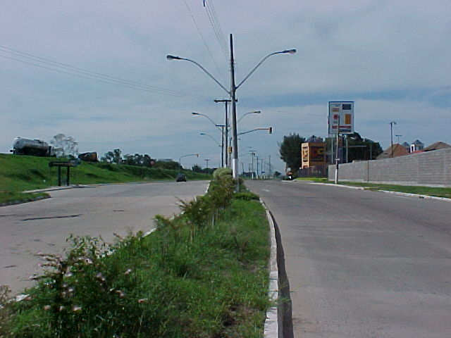
Foto 01 - Próximo ao DC Navegantes, início da Avenida Voluntários da Pátria (Segmento 1), pode-se observar os exemplares de angiquinho (Calliandra tweediei) plantados no canteiro central o que proporcionará uma cerca viva, não sendo observados outros exemplares no início desse trecho.
Inserir ilustr. 4.4.1
Inserir ilustr. 4.4.1
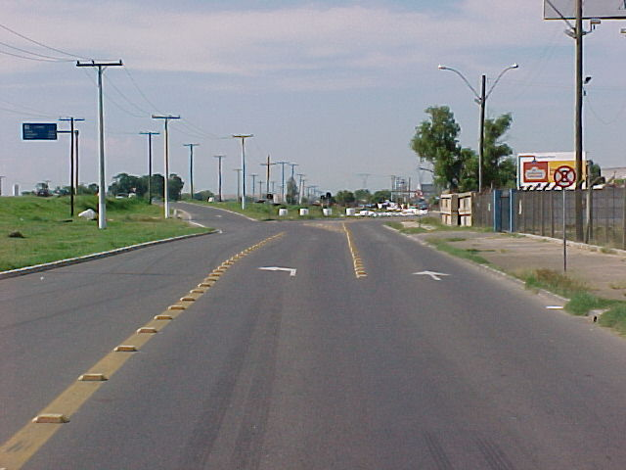
Foto 02 - Entroncamento que dá acesso a Rodovia Mal. Osório (Freeway) e à rua Dona Teodora, que caracteriza o final do segmento 1, não apresentando canteiro central.
No segmento 3 foram observados muitos exemplares nos passeios, dentre os quais destacam-se, pela maior quantidade encontrada, de salseiro (Salix humbodtiana), jacarandá (Jacaranda mimosifolia), entre outros (Fotos 3 e 4). Salienta-se que não existe exemplar arbóreo protegido por lei ao longo de toda a Avenida Padre Leopoldo Brentano.
No canteiro central existem exemplares de ligustro (Ligustrum japonicum), timbaúba (Enterolobium contortisiliquum), entre outros.
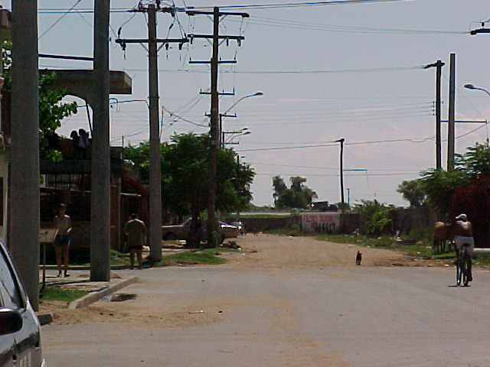
Foto 03 - Início do Segmento 3, início da Avenida Padre Leopoldo Brentano.
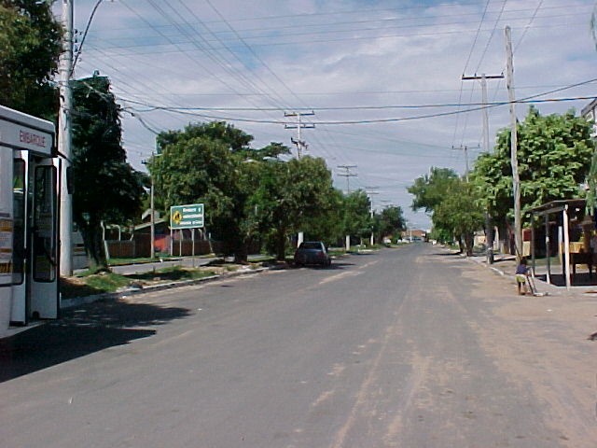
Foto 04 - Vista parcial de toda a Avenida Padre Leopoldo Brentano, podendo-se observar a presença de exemplares adultos presentes no canteiro central e passeios.
O Quadro 4.4-01 apresenta as espécies observadas no canteiros centrais e passeios da Avenida Voluntários da Pátria e Avenida Padre Leopoldo Brentano, respectivamente Segmentos 1 e 3.
Quadro 4.4-01 - Lista das espécies observadas ao longo dos Segmentos 1 e 3 e também alguns exemplares observados em recuos
Nome Vulgar | Nome Científico | Família
Açoita-cavalo | Luehea divaricata | Tiliaceae
Angiquinho | Calliandra tweediei | Mimosaceae
Álamo | Populus sp. | Salicaceae
Azaléia | Rhododendron simsii | Ericaceae
Bananeira | Musa sp. | Musaceae
Bergamoteira | Citrus sp. | Rutaceae
Canafístula | Pelthophorum dubium | Caesalpiniaceae
Cedro | Cedrela fissilis | Meliaceae
Cinamomo | Melia azedarach | Meliaceae
Espirradeira | Nerium oleander | Apocinaceae
Extremosa | Lagostroemia indica | Lythraceae
Figueira-ornamental | Ficus benjamina | Moraceae
Goiaba-do-campo | Feijoa sellowiana | Myrtaceae
Goiabeira | Psidium guajava | Myrtaceae
Hibiscus | Hibiscus sp. | Malvaceae
Ingá | Inga marginata | Mimosaceae
Jacarandá | Jacaranda mimosifolia | Bignoniaceae
Laranjeira | Citrus sp. | Rutaceae
Ligustro | Ligustrum japonicum | Oleaceae
Mamão | Carica papaya | Caracaceae
Mangueira | Mangifera sp. | Anacardiaceae
NI
Pata-de-vaca | Bauhinia candicans | Mimosaceae
Pereira | Pyrus comunis | Maloideae
Pessegueiro | Prunus pérsica | Rosaceae
Pitangueira | Eugenia uniflora | Myrtaceae
Salso | Salix humboldtiana | Salicaceae
Salso-chorão | Salix babylonica | Salicaceae
Timbaúva | Enterolobium contortisiliquum | Mimosaceae
Fonte: Beck de Souza Engenharia, 2001
Na área de influência indireta foi observada a presença de espécies exóticas consorciadas com espécies nativas situadas no canteiro central e calçadas, principalmente no segmento 3, devido a uma maior concentração de residências, enquanto no segmento 1 predomina a presença de segmentos comerciais (depósitos) e outros empreendimentos.

Área de influência direta
A vegetação existente na área de influência direta, está condicionada aos locais onde ocorre um aglomerado de residências, situadas no leito e entorno da futura avenida Voluntários da Pátria, delimitada entre as ruas Dona Teodora e início da Avenida Padre Leopoldo Brentano. Aos exemplares encontram-se localizados no leito do futuro empreendimento, consistindo que haverá a supressão de diversos exemplares para a conformação, segundo o projeto de engenharia (Foto 5 e 6).
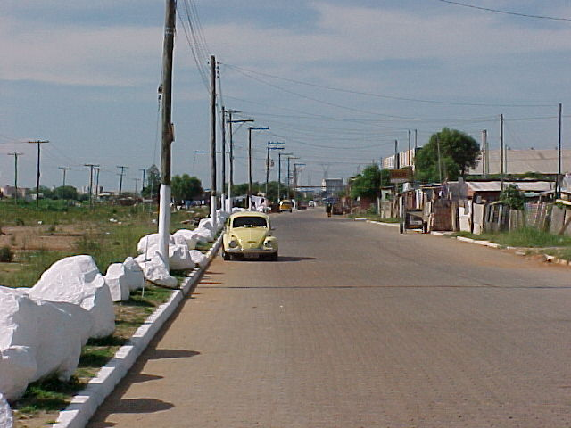
Foto 05 - Início do Segmento 2 – existindo apenas uma pista, a mesma deverá ser duplicada e as residências situadas no local deverão ser removidas, nesse trecho se observa o maior número de espécies a serem removidos, na sua maioria constituídos por indivíduos nativos e exóticos.
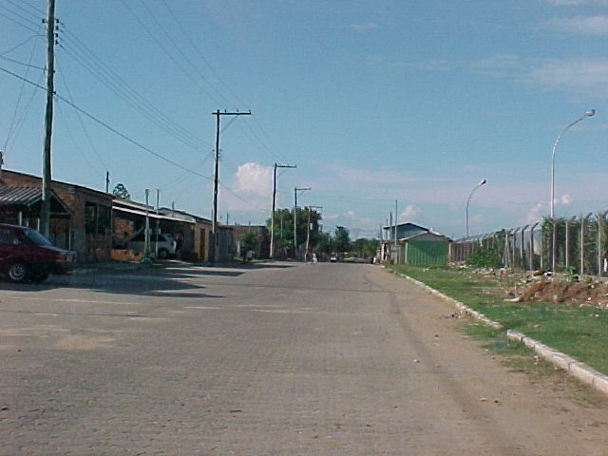
Foto 06 - Segmento 2 - No final do calçamento existente, onde existe apenas acessos restritos apenas aos moradores. O local fica próximo à vila Tecnológica, o trecho é compreendido por vegetação nativa (constituída basicamente por salseiros - Salix babylonica e S. humboldtiana)
A maior parte dos vegetais a serem suprimidos estão situados no interior das residências na área invadida, como podem ser observados nas Fotos 7, 8, 9 e 10.
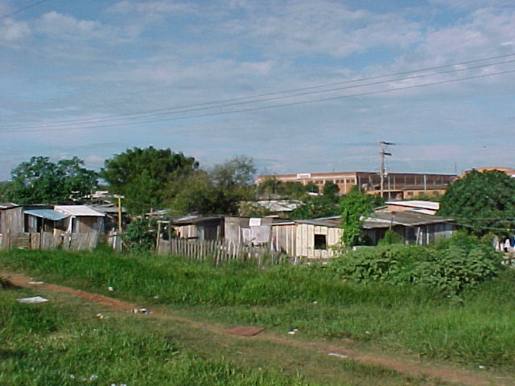 | 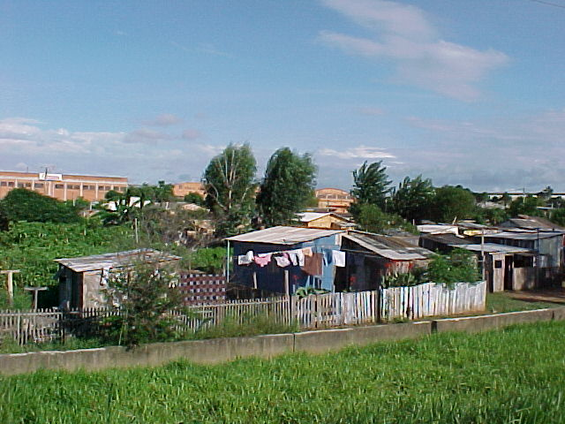
Foto 07 - Vista geral do Segmento 2 | Foto 08 - Vista geral do Segmento 2
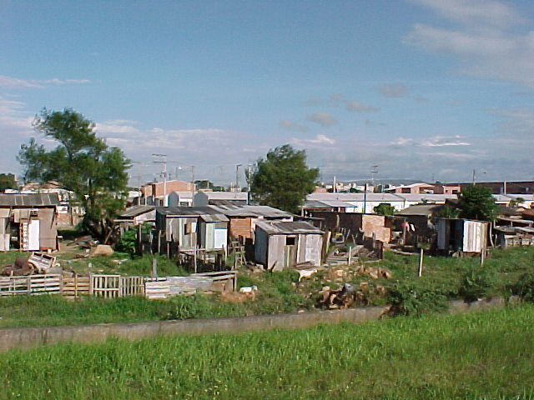 | 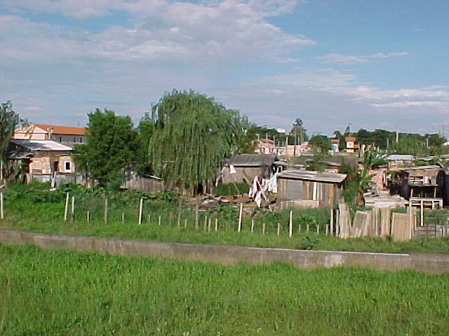
Foto 09 - Vista geral do Segmento 2 | Foto 10 - Vista geral do Segmento 2
O Quadro 4.4-02 apresenta os resultados do levantamento quali-quantitativo dos exemplares observados no segmento 2, que serão diretamente afetados na implantação do empreendimento, na sua maior parte removidos.
Quadro 4.4-02 - Distribuição das espécies no Segmento 2 (Quantitativo) localizados entre a Rua Dona Teodora até Avenida Padre Leopoldo Brentano
Nome Vulgar | Nome Científico | Família | Suprimidos
Açoita-cavalo | Luehea divaricata | Tiliaceae | 1
Álamo | Populus sp. | Salicaceae | 2
Amoreira | Morus nigra | Moraceae | 4
Aroeira-vermelha | Schinus terebinthifolius | Anacardiaceae | 1
Azaléia | Rhododendron simsii | Ericaceae | 1
Bananeira | Musa sp. | Musaceae | 7
Bergamoteira | Citrus sp. | Rutaceae | 4
Cedro | Cedrela fissilis | Meliaceae | 2
Cinamomo | Melia azedarach | Meliaceae | 77
Espirradeira | Nerium oleander | Apocinaceae | 2
Eucalipto | Eucalyptus sp. | Myrtaceae | 3
Ficus | Ficus benjamina | Moraceae | 1
Goiabeira | Psidium guajava | Myrtaceae | 3
Ingá | Inga marginata | Mimosaceae | 1
Laranjeira | Citrus sp. | Rutaceae | 6
Ligustro | Ligustrum japonicum | Oleaceae | 5
Mamão | Carica papaya | Caracaceae | 1
Mangueira | Mangifera sp. | Anacardiaceae | 3
Maricá | Mimosa bimucronata | Mimosaceae | 3
Nespereira | Eriobothrya japonica | Rosaceae | 3
Pessegueiro | Prunus pérsica | Rosaceae | 2
Salso | Salix humboldtiana | Salicaceae | 66
Salso-chorão | Salix babylonica | Salicaceae | 2
Timbaúva | Enterolobium contortisiliquum | Mimosaceae | 2
TOTAL |  |  | 202
Fonte: Beck de Souza Engenharia, 2001
Com relação às espécies de especial interesse de preservação e/ou protegidas por lei, ao longo do empreendimento não se observou nenhum exemplar que será afetado diretamente. Constatou-se apenas a presença de um cedro (Cedrela fissilis), situado na calçada da Avenida Padre Leopoldo Brentano e timbaúva (Enterolobium contortisiliquum) situado no canteiro central da mesma avenida e ambos não serão afetados diretamente pela obra (vide Ilustração 4.4.1).
4.4.3 Considerações
Com relação ao exposto, pode-se afirmar com relação às áreas de influência direta e indireta do empreendimento o seguinte:
- ao longo de todo o segmento a vegetação encontra-se bastante descaracterizada, a não ser pela presença de exemplares característicos de região alagadiça (predomínio na região – área de restinga), como o salseiro (Salix humboldtiana);
- a maioria dos exemplares arbóreos registrados são de origem exótica, implantados pela população ou mesmo pelo órgão municipal competente (abacateiros, laranjeiras, eucalipto, entre outras);
- de um total de 298 indivíduos arbóreos/arbustivos, as obras a serem executadas afetarão diretamente no Segmento 2, 202 exemplares que deverão ser suprimidos;
- os exemplares arbóreos/arbustivos situados sobre o passeio público e canteiro central dos segmentos 1 e 3 estarão sujeitos a impactos indiretos, isto é, a possibilidade de ocorrência de danos mínimos à copa, às raízes e a deposição de particulados sobre os vegetais;
- não foi identificado nenhum exemplar protegido pela legislação ambiental.
4.5 CARACTERIZAÇÃO DA SÓCIO-ECONOMIA
4.5.1 Uso do Solo
O estudo sobre a área a ser abrangida pela execução da obra na avenida Voluntários da Pátria baseou-se nas técnicas de observação direta e na utilização de entrevistas junto à comunidade diretamente atingida pelo empreendimento.
Utilizou-se de entrevistas abertas semi-estruturadas, com o auxílio de um questionário padronizado contendo perguntas abertas e fechadas. Este questionário foi direcionado a uma amostra intencional de 21 pessoas que serão diretamente afetadas pela obra. A amostra foi dividida proporcionalmente entre três setores da comunidade: moradores, comerciantes e entidades atuantes na região. Foram realizadas quatorze entrevistas com os moradores, cinco junto ao comércio/indústria local (não residenciais), e duas com entidades (associação, igreja).
Os pontos abordados pela entrevista estavam relacionados ao conhecimento sobre o empreendimento, mudanças decorrentes deste, e a opinião das pessoas sobre a obra.
Para fins do estudo do meio antrópico foi determinada como área de abrangência àquela que será diretamente afetada pelo empreendimento. Delimitou-se esta área considerando o Projeto Executivo referente ao trecho em que haverá ampliação da Avenida Voluntários da Pátria. A área em questão refere-se à vila Esperança, a partir da rua Adelino Machado (direção centro-bairro), até a avenida Pe. Leopoldo Brentano, levando-se em consideração que esta vila será afetada diretamente com a construção do novo trecho da Voluntários da Pátria.
A Vila Esperança está localizada em área irregular, na zona norte de Porto Alegre, e limita-se com a vila Farrapos no bairro Navegantes, compõe-se de uma população abrangendo cerca de 600 famílias (Foto 11). A Vila compõem-se de uma população de baixa renda, com a maioria dos habitantes, 71% dos entrevistados, recebendo rendimentos entre zero e dois salários mínimos.
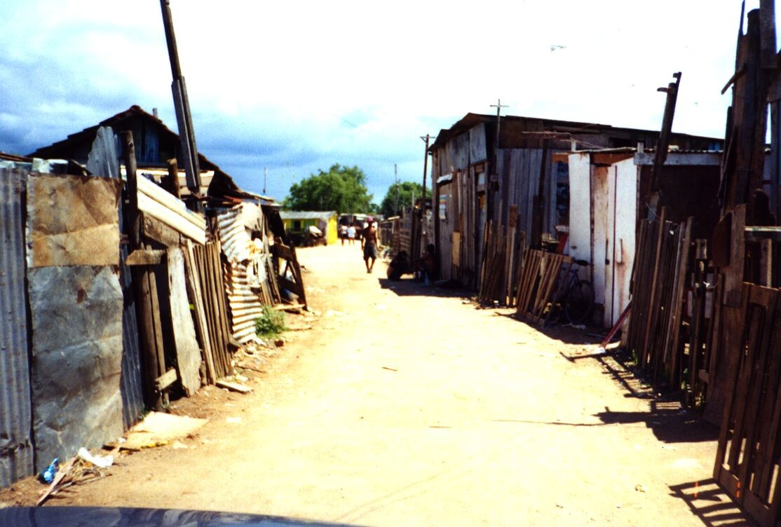
Foto 11 - Moradias a serem removidas para a adequação do novo traçado
Os moradores dispõem de abastecimento de água e luz, não possuem esgoto ligado à rede pública, sendo que 79% dos moradores entrevistados utilizam-se da fossa como forma de esgotamento sanitário, e são contemplados com a coleta de lixo domiciliar.
No que se refere ao acesso de outros bens e serviços, observa-se que a vila dispõe de uma associação de moradores que desenvolve atividade extra-classe para 56 crianças em idade escolar, e de uma igreja evangélica. Os moradores utilizam-se da infra-estrutura oferecida pela vila Farrapos, quando necessitam de posto de saúde, escola e creche.
Os moradores da vila Esperança mostram-se informados sobre o projeto a ser desenvolvido na Av. Voluntários da Pátria e, em decorrência deste, estão em negociação com a Prefeitura, através do Departamento Municipal de Habitação, para serem removidos. Atualmente já foram removidas 275 famílias para outra vila, situada ao lado da atual, conhecida como Vila Nova Esperança. Neste local está em andamento obras de construção de casas populares que abrigarão as outras 300 famílias que serão removidas futuramente.
Identificou-se, ainda, uma área situada à direita da avenida Voluntários da Pátria (direção centro-bairro), ocupada por famílias que não foram cadastradas pelo Demhab. Estes moradores residem em casas simples, na maioria de alvenaria, com água e luz, e residem no local há cerca de 20 anos. Afirmam que o terreno pertence a um proprietário particular e, por isto, estão pleiteando usucapião, embora desconheçam a existência de negociação por parte da prefeitura sobre a situação em que se encontram. A duplicação da Avenida, segundo eles, não reduzirá o tamanho dos terrenos onde moram, pois a obra se realizará nas proximidades da área, conhecida como “terreno do Dab-Dab”.
No que se refere aos entrevistados, com estabelecimentos de comércio, indústria ou serviços, localizados na Vila Esperança ou nas proximidades desta, observou-se que o grau de informação sobre a obra diminui em relação aos moradores. Dois proprietários de estabelecimentos, o primeiro, dono de um mini-mercado localizado dentro da vila, e outro, proprietário de comércio de materiais de construção situado nas proximidades da Vila, afirmaram estar bem informados sobre a obra.
As duas instituições sociais - Associação de Moradores e Igreja Pentecostal - que atuam na comunidade, também mostraram-se informados sobre a futura execução da obra. No caso da Associação, observa-se maior envolvimento com a comunidade, pelo fato de desenvolver um trabalho em conjunto com a Prefeitura considerando o futuro deslocamento da Vila.

Sítios e Monumentos Históricos e Culturais da Comunidade
Procurou-se, ainda, identificar sítios de valor histórico e cultural que estão na área de abrangência do empreendimento. Identificou-se dois tipos de áreas, aquelas que já constam no Plano Diretor de Desenvolvimento Urbano e Ambiental de Porto Alegre, e as áreas especiais de interesse para o patrimônio cultural.
Na área de abrangência do estudo, constatou-se a existência da Igreja Nossa Senhora dos Navegantes, identificada como um prédio tombado pelo Patrimônio Histórico e Cultural.
As áreas especiais de interesse cultural foram identificadas dentro do conjunto comercial do DC Navegantes, situado na rua Frederico Mentz e constituído por cerca de 17 prédios que compõem o conjunto comercial. Segundo o estudo realizado através da Secretaria Municipal da Cultura pela EPAC- Equipe do Patrimônio Histórico e Cultural, destaca-se, entre outros, a identificação dos valores:
“O espaço abriga uso recorrente pela população.
O espaço abriga uso especial pela população.
Significado referencial para a comunidade.
Incidência de legislação de preservação cultural.
Conjunto de unidades com mesmas características formais e construtivas.
Presença de atividade de caracter excepcional.”

4.5.2 Infra-estrutura Urbana
É aqui descrita a infra-estrutura de serviços existentes para as redes de água e esgoto, que servirá de subsídio para a análise dos impactos gerados com a implantação do empreendimento.
4.5.2.1 Abastecimento de Água
A área de influência direta do empreendimento é servida por rede de distribuição de água tratada, sendo suprida pela Estação de Tratamento de Água (ETA) São João, situada na Rua Couto de Magalhães, 1700 - Bairro Higienópolis. A água é bombeada para a ETA pela Estação de Bombeamento de Água Bruta (EBAB) denominada Captação São João e Moinhos de Vento. O manancial de captação de água bruta é o Lago Guaíba (Ilustração 4.5.1). A ETA São João tem uma capacidade nominal de tratamento de água de 4.000 l/s. O sistema de distribuição é mantido por uma série de reservatórios com capacidade de reservação de 15.000 m³.
O processo de tratamento da água na ETA São João envolve os seguintes processos:
- coagulação: sulfato de alumínio com polieletrólito não iônico auxiliar;
- floculação: por contato em manto de lodo;
- decantação: acelerada tipo superpulsátor;
- filtração: rápida por gravidade;
- desinfecção: cloro gás, sistema de injeção para pré, inter e pós-cloração;
- fluoretação: ácido fluossilícico, sistema de bomba dosadora.
Inserir 4.5.1
Existem vários pontos de controle da qualidade da água na área de influência do empreendimento. As amostragens são realizadas a cada oito dias e são analisados os parâmetros usuais (pH, turbidez, cloro residual, flúor agregado e coliformes totais), o que possibilita uma avaliação adequada da qualidade da água distribuída à população.
4.5.2.2 Esgoto Sanitário
O sistema de esgotamento sanitário da área do empreendimento é, no seu trecho inicial, composto por rede de esgoto cloacal separado (em implantação), no trecho intermediário não possui tratamento, sendo formado por rede de esgoto misto e no trecho final não possui tratamento, sendo formado por rede de esgoto cloacal separado (Ilustração 4.5.2).
Os arroios que existiam na região foram descaracterizados e hoje, além de conduzirem o escoamento de seus afluentes e águas pluviais, são receptores de águas servidas, esgoto sanitário e lixo, de uma parcela significativa da população.
Na Av. A. J. Renner, 495, está sendo implantada a estação de tratamento de esgotos Navegantes, que atenderá uma população de 13.019 habitantes, onde o tipo de tratamento será de lodos ativados. Esta ETE vai minimizar o comprometimento da qualidade das águas.
Inserir 4.5.2
4.5.2.3 Drenagem Urbana e Proteção Contra as Cheias
Pelo fato de Porto Alegre situar-se às margens do Guaíba fica sujeita à inundações periódicas O sistema de proteção contra inundações de Porto Alegre é integrado com a drenagem pluvial e procura solucionar os problemas das cheias e das inundações.
Esta área do município onde insere-se o empreendimento, integrante da planície fluvial do rio Gravataí, é considerada inundável. Ao longo dos últimos 98 anos o nível do lago Guaíba variou de 1 a 4,75 m (máximo na cheia de 1941, com tempo de recorrência de 125 anos). O nível máximo em cada década tem variado entre 2,5 e 3,3 m. Entretanto, esta região está protegida pelo dique externo Auto-Estrada (BR 101) e pelo dique externo Navegantes, situado sob a Av. Castelo Branco. Nesta área, além dos diques externos, situam-se o pôlder Humaitá e a Casa de Bombas Auto-estrada – BR 101, que possui 4 bombas e o pôlder Navegantes com a Casa de Bombas situada junto à Ponte da Av. Castelo Branco, também com 4 bombas. Estas casas de bombas têm a função de proteção contra inundações e de drenagem urbana, fazendo o elo entre o sistema de proteção contra inundações e o esgotamento pluvial e sanitário (Ilustração 4.5.3).
O sistema de drenagem pluvial, projetado para fortes chuvas que podem ocorrer a cada 5 anos, escoa separadamente as águas da chuva (precipitação média de 110 mm) das regiões altas e baixas. O empreendimento em estudo situa-se em regiões baixas, considerada de alta densidade de ocupação urbana, onde a superfície está impermeabilizada de 65 a 100%. A drenagem pluvial de grande parte da área é feita por meio da rede de esgoto pluvial nas ruas pavimentadas e por sarjetas nas ruas não pavimentadas. Nestas ocasiões, 55% da água da chuva escoa pela superfície, transformando as ruas e avenidas em rios, as infiltrações são da ordem de 15% e a evapo-transpiração é de somente 30%. No extremo norte da área existem setores com média e baixa densidade de ocupação urbana, onde a superfície impermeabilizada varia de 10 a 64%, permitindo um melhor escoamento das águas da chuva.
A boca-de-lobo coleta a água da chuva que escoa pela rede de esgoto pluvial (microdrenagem). Após, as águas escoam para as regiões mais baixas por gravidade e pela rede pluvial existente. Os tubos da rede são dimensionados para escoar, não só a água da rua onde estão assentados, mas também a que provém de áreas mais altas. Esses tubos conduzem a água para um coletor geral ou um canal aberto que, por sua vez, desembocam no canal do rio Gravataí. Entretanto, o lixo e a terra que eventualmente obstruem a passagem da água e causam a disfunção local do sistema, podem ocasionar alagamentos por ocasião das chuvas.
Inserir 4.5.3
Conforme proposto no projeto de drenagem, os serviços de drenagem pluvial a serem realizados nestas vias compreenderão a execução da rede pluvial nova. A rua Voluntários da Pátria, bem como a Av. Padre Leopoldo Brentano, terão o seu esgotamento dirigido para os canais existentes perpendicularmente à Av. Voluntários da Pátria e, posteriormente, para o canal geral paralelo à BR-290, que conduz as águas até a casa de bombas nº 5. A região do projeto é bastante plana, desta forma, serão projetados os desníveis mínimos aceitáveis para a rede a partir dos canais existentes, com cotas de fundo conhecidas, possibilitando esta concordância e evitando o afogamento dos tubos na chegada dos canais.
A Ilustração 4.5.4, a seguir, apresenta o lay-out com o deságüe final das águas pluviais na região do empreendimento e com as ampliações de redes previstas.
Inserir 4.5.4
4.5.2.4 Resíduos Sólidos
Cada cidadão porto-alegrense produz, em média, 650 g de lixo domiciliar por dia. Nos bairros Humaitá e Farrapos a produção média diária é de até 390 g e no bairro Navegantes a produção média diária de lixo é de 700 g por pessoa. Considerando que, juntos, esses bairros possuem em torno de 31.500 habitantes, sendo que no bairro Navegantes a população é de 5.200 habitantes, a produção total de lixo é de aproximadamente 14 toneladas por dia.
O Programa Integrado de Resíduos Sólidos, desenvolvido pela Prefeitura Municipal de Porto Alegre, prevê coleta e destinação diferentes para resíduos de origem e composição diversas. A destinação final é dada pelo Departamento Municipal de Limpeza Urbana.
4.5.2.5 Sistema Viário
Estudo de Circulação Viária
As características básicas do sistema viário na área do empreendimento são as seguintes:
Em boa parte da região as vias são pavimentadas, sendo que as principais vias são a avenida Voluntários da Pátria, a rua Dona Teodora, a avenida São Jorge e a avenida Padre Leopoldo Brentano, sendo estas as únicas alternativas de acesso ao bairro.
A avenida Voluntários da Pátria, na qual será executado o empreendimento, possui largura variável. Do seu início até a estaca 0+260, possui pista com largura média de 23,0m. Neste local a pavimentação é asfáltica e encontra-se em bom estado. Já entre as estacas 0+260 e 0+720 a pista torna-se simples, pelo lado direito com 10,5m de largura. O pavimento é constituído por blocos de concreto, e está em boas condições, neste trecho a pista lateral direita existente coincide com a pista lateral esquerda do projeto. Entre as estacas 0+720 e 1+520, a pista existente coincide com a projetada apenas em alguns pontos. Está previsto uma nova interseção com a rua Dona Teodora e a BR/290 (Foto 12) entre as estacas 0+960 e 1+160. Pelo lado direito, na estaca 1+285 encontra-se a rua da amizade. A partir da estaca 1+520 até a estaca 2+640, a via pavimentada deixa de existir, o caminho é feito por ruelas que cruzam esta área caracterizada pela ocupação irregular (Foto 13). Na estaca 2+640 existe uma saída, não pavimentada, para a avenida Padre Leopoldo Bretano, neste local há previsão de uma interseção. A partir deste ponto não há rua existente.
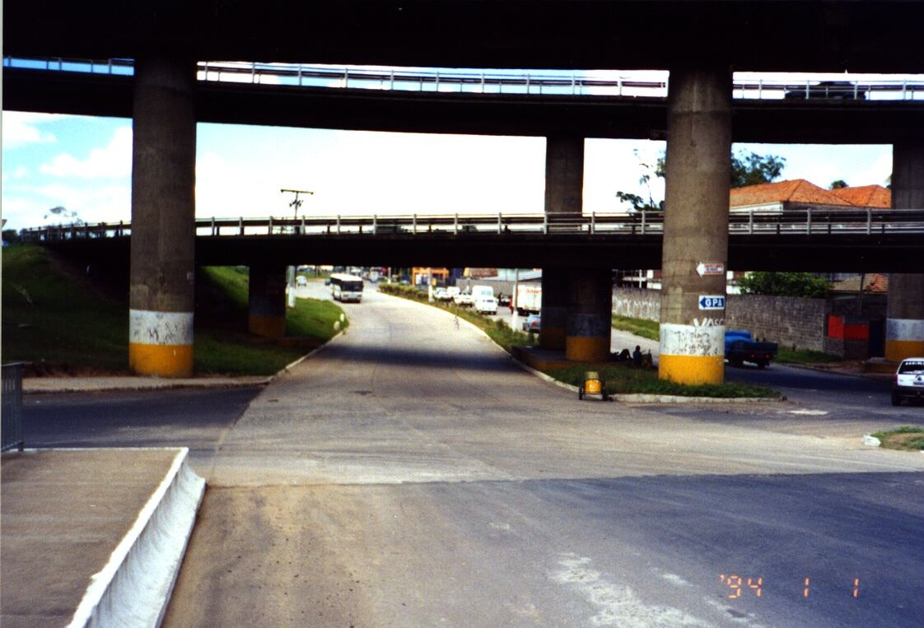
Foto 12 - Início do trecho junto à ponte do rio Guaíba, interseção da Av. Voluntários da Pátria
com a rua Dona Teodora e a BR/290
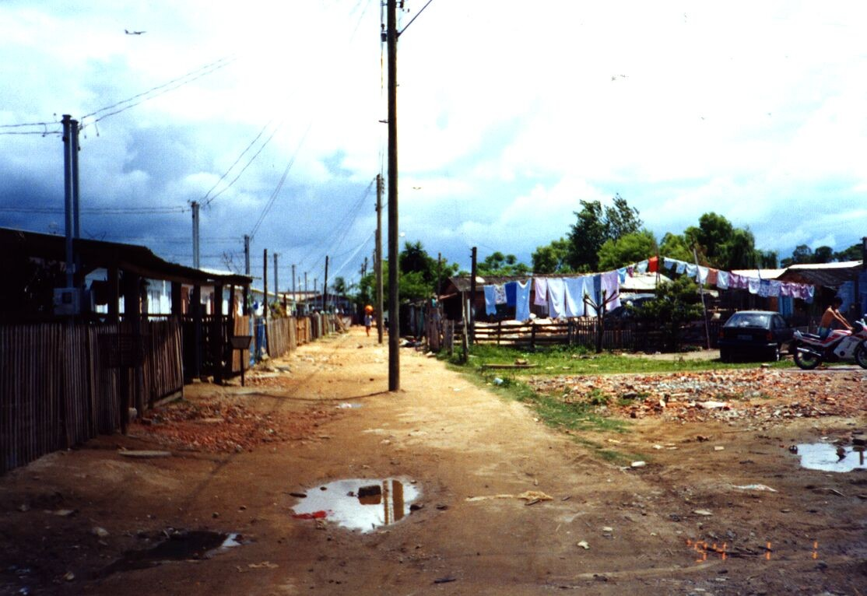
Foto 13 - Ruelas que cruzam o trecho existente
Hoje o principal local de circulação de veículos e pessoas encontra-se no início do trecho, na elevada da voluntários, até a estaca 1+000, neste local há o acesso dos veículos ao shopping DC Navegantes e à BR/290 (Freeway). Já a circulação das pessoas restringe-se basicamente a população da vila local, pois a região encontra-se em local de difícil acesso.
Existe uma única linha de ônibus que circula na avenida. Este passa sob a elevada da avenida Voluntários da Pátria, estaca 0+000 e dobra na avenida São Jorge, estaca 0+490.

Estudo da Capacidade da Via
A avenida Voluntários da Pátria é uma via de acesso local e promove um dos acessos ao bairro Parque Humaitá e Vila Farrapos. Este local da cidade apresenta acessos restritos devido a duas barreiras artificiais, que encontram-se circunscritas na região. A primeira compreende a BR/290 (Freeway) e a segunda a linha do trem metropolitano - trensurb.
O acessos secundários são restritos. O principal acesso se dá através da rua paralela Frederico Mentz, esta por sua vez se comunica com a avenida Voluntários da Pátria através das ruas perpendiculares: Avenida São Jorge, rua Dona Teodora e avenida Padre Leopoldo Bretano.
Esta região possui boa quantidade de empresas, depósitos e fábricas diversas, caracterizando um transporte pesado, entretanto poucas têm seu único acesso pela avenida Voluntários da Pátria. Também há núcleos habitacionais, sendo boa parte irregulares.
Outra característica desta via é o acesso a BR/290 (Freeway), proporcionando desta forma um tráfego regular entre as estacas 0+000 e 1+000.
O local possui fluxo de veículos de tração animal muito intenso, uma vez que os bairros próximos da via se caracterizam, em boa parte, por atividades informais e parte de suas áreas encontram-se irregulares. A circulação destes veículos, em muitos casos, torna-se conflitante com os veículos automotores.
Com a implantação do novo empreendimento, o fluxo de veículos se dará de forma ordenada. Esta avenida, como linha tronco da região, garantirá um sistema viário adequado para o bom andamento do escoamento da produção local e um transporte mais seguro e rápido para os transeuntes circulantes no local.

